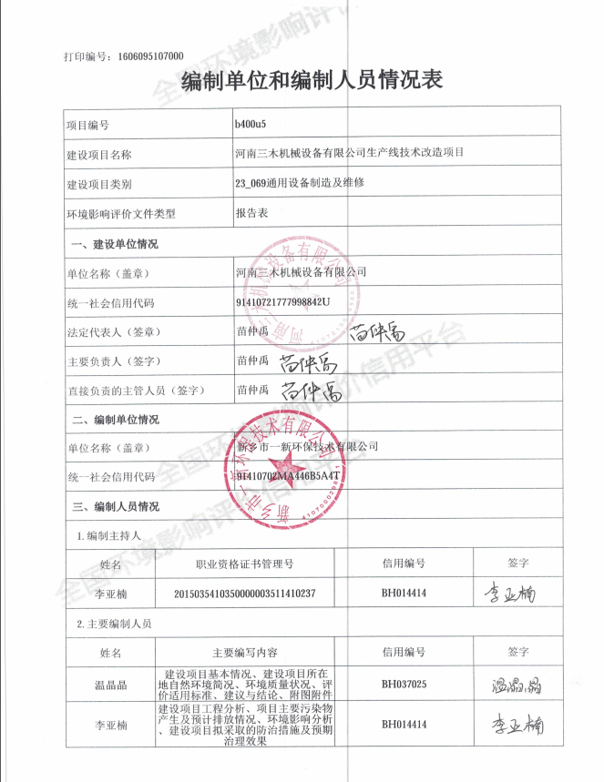

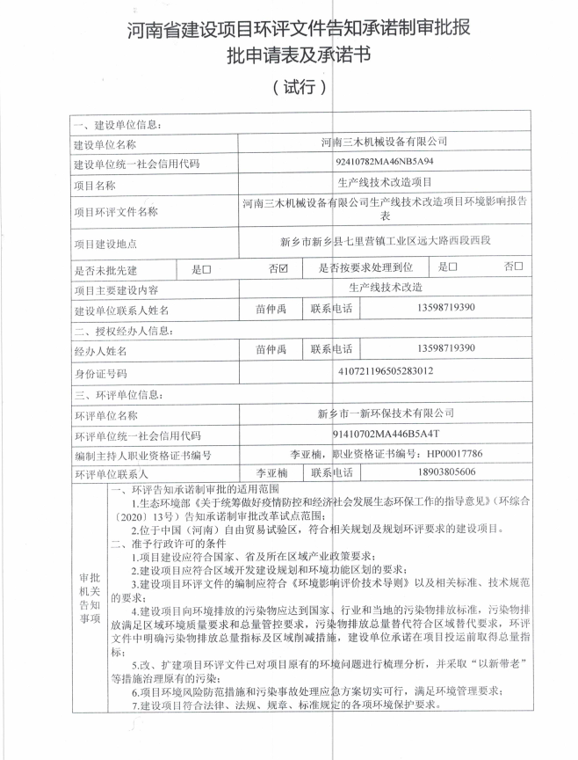

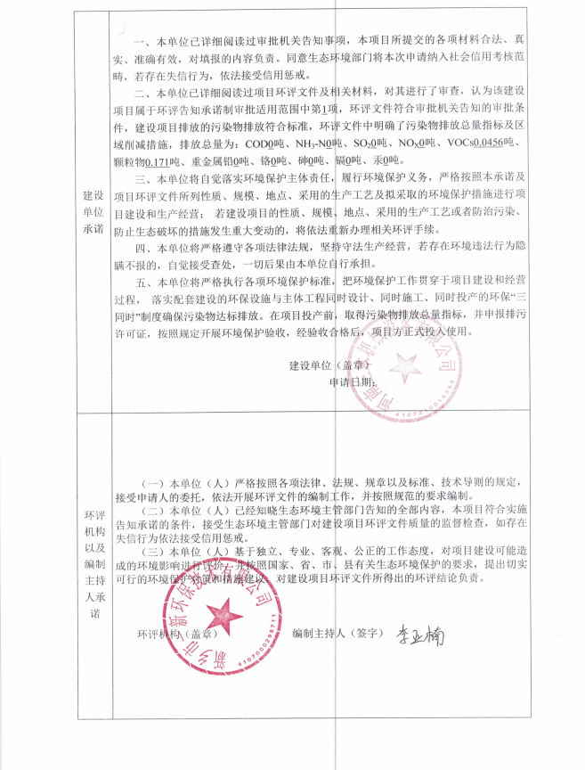

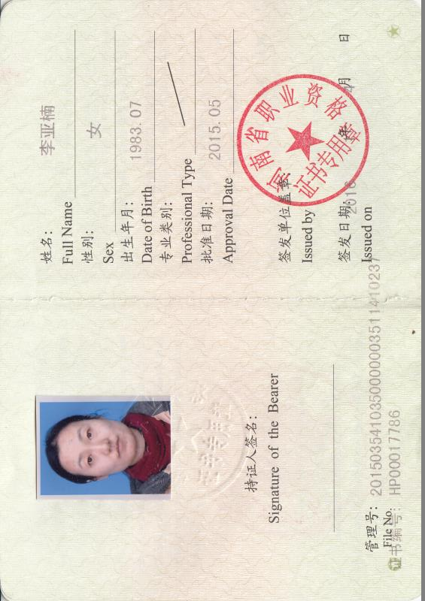

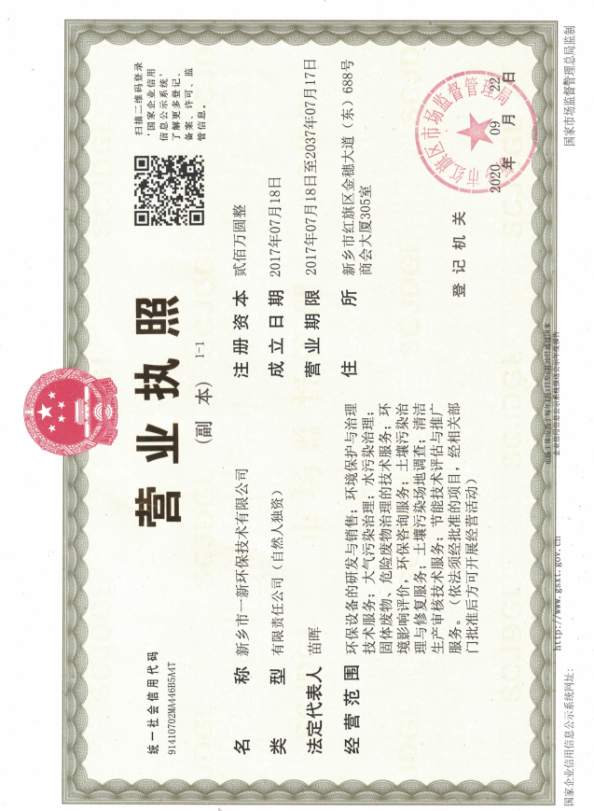

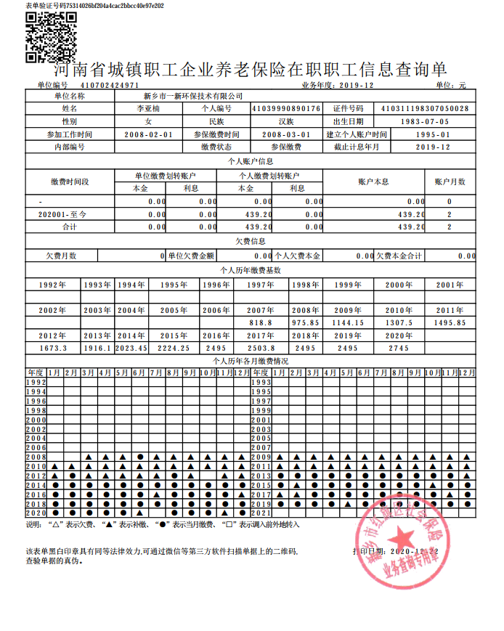

建设项目基本情况
项目名称 | 河南三木机械设备有限公司生产线技术改造项目
建设单位 | 河南三木机械设备有限公司
法人代表 | 苗仲禹410721196505283012 |  |  | 联系人 |  | 苗仲禹
通讯地址 | 新乡市新乡县七里营镇工业区远大路西段
联系电话 | 13598719390 |  | 传真 | / |  | 邮政编码 | 453700
建设地点 | 新乡市新乡县七里营镇工业区远大路西段
立项审批部门 | 河南新乡经济技术集聚区管理委员会 |  |  | 项目代码 | 2020-410721-34-03-054033
建设性质 | □新建 ■技改 □迁建 |  |  | 行业类别及代码 | C3434 连续搬运设备制造  C3499 其他未列明通用设备制造业
占地面积  (平方米) | 6770 |  |  | 绿化面积  (平方米) | /
总投资  （万元） | 200 | 其中：环保投资（万元） |  | 43 | 环保投资占总投资比例 |  |  | 21.5%
评价经费  （万元） | / | 预期投产日期 |  | 2021年5月
一、项目由来
河南三木机械设备有限公司位于新乡市新乡县七里营镇工业区远大路西段，占地面积为6770平方米。该企业现有项目为年产1200套机械设备项目，现有项目于2019年10月29日由新乡县环境保护局批复，批复文号为新环表（2019）076号，于2019年12月11日进行了自主验收。现建设单位根据客户要求，拟建设生产线技术改造项目，即为本项目，本项目对现有工程的产品进行表面喷漆。经查阅《建设项目环境影响评价分类管理名录》（环境保护部部令44号，生态环境部部令第1号修正），该项目属于第二十三条通用设备制品业中第69款：通用设备制造及维修。该条款规定有电镀或喷漆工艺且年用油性漆量（含稀释剂）10吨及以上的需要编制环境影响报告书，其他（仅组装的除外）需要编制环境影响报告表，仅组装的需要编制登记表，本项目属于其他类，应编制环境影响报告表。
受河南三木机械设备有限公司委托，我公司承担了该项目的环境影响评价工作。我公司在接受委托后，通过现场勘察和资料收集，依据环评导则要求，结合工程规模和生产工艺，在收集和查阅相关资料基础上，本着“科学、公正、客观”的态度，编制完成了本项目环境影响报告表。经查《生态环境部环评告知承诺制审批改革试点范围》，本项目属于试点范围表中18项通用设备制造及维修。根据《河南省生态环境厅关于深化环评“放管服”改革及实施环评审批正面清单的通知》豫环办〔2020〕22号的要求，一并报送本项目环境影响报告表和河南省建设项目环评文件告知承诺制审批报批申请表及承诺书。
二、项目建设地点及周围环境
本项目位于新乡市新乡县七里营镇工业区远大路西段，利用现有厂房组织生产。项目四周环境为：厂区北侧为新乡胜美壁纸有限公司，西南侧为河南三鑫机械有限公司，南侧为新乡市众和保温材料有限公司，东南侧为新乡市八牧科技有限公司。
项目敏感点为：西北侧1220m处的七里营第三村，东南侧1160m处的刘庄村，西北侧1960m处的四水厂地下水饮用水源保护区。项目厂区四周环境详见下图。
北
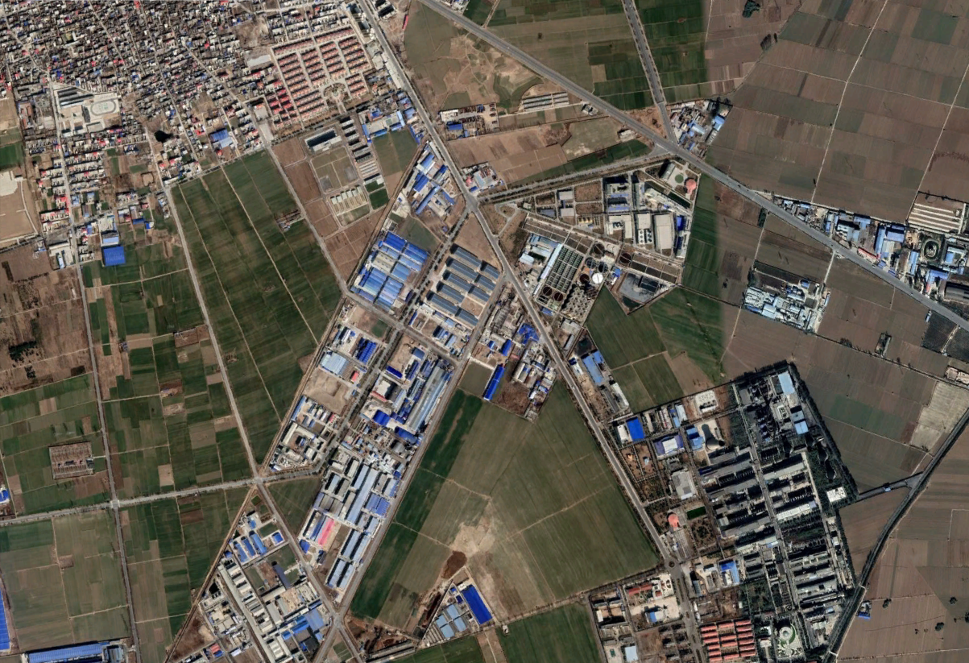
1160m
刘庄村
1220m
项目所在地
七里营第三村

图1 项目周围环境示意图
三、工程内容及规模
1、项目概况
项目的基本情况见下表：
表1 项目基本情况
序号 | 项目 | 内容
1 | 项目名称 | 河南三木机械设备有限公司生产线技术改造项目
2 | 项目选址 | 新乡市新乡县七里营镇工业区远大路西段
3 | 建设单位 | 河南三木机械设备有限公司
4 | 占地面积 | 6770m²
5 | 产品方案 | 年喷漆1200套机械设备
6 | 总投资 | 200万元
7 | 劳动定员与制度 | 本项目不新增职工，从现有职工中调剂，年工作日300天，单班生产，每班8小时
2、项目组成及建设情况
经现场勘查，该项目利用现有厂房。目前，生产设备未到位，不具备生产能力。项目厂房现状照片如下：
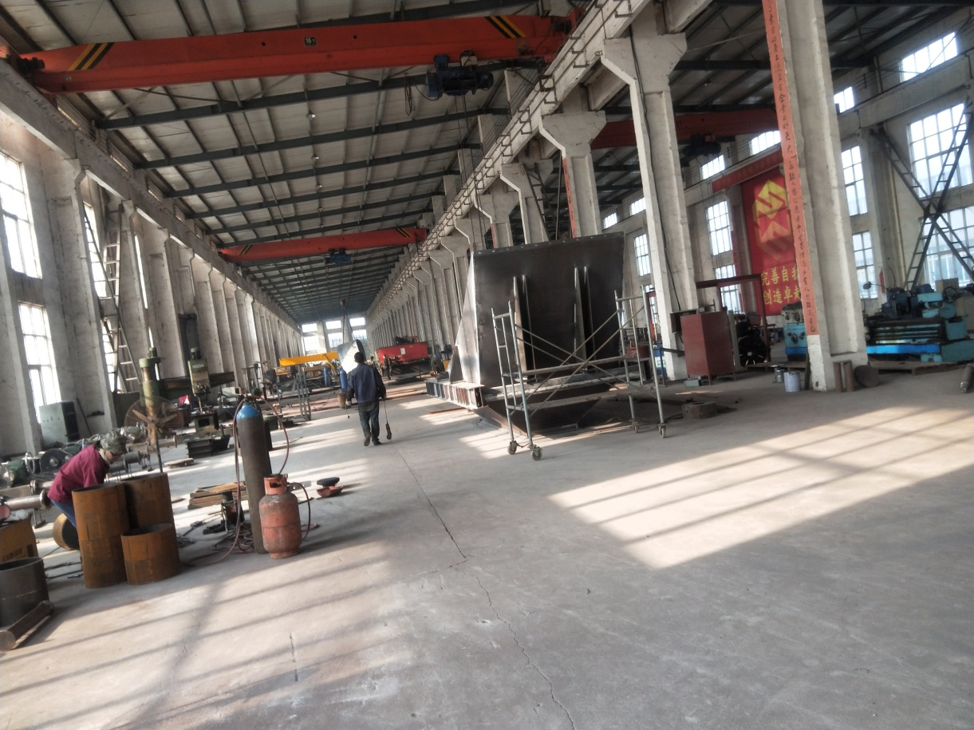
图2 本项目厂房现状图
本项目主要工程组成见下表。
表2 本项目组成情况
序号 | 项目 | 建设内容 | 数量、规模或要求 | 备注
1 | 主体工程 | 主生产车间 | 1间，建筑面积为6770m² | 利用现有
2 | 辅助工程 | 废气 | 密闭喷漆房+纤维棉过滤+活性炭吸附、脱附+催化燃烧装置+15m高排气筒 | 新建
 |  | 噪声 | 厂房隔音、距离衰减 | /
 |  | 固废 | 设置一般固废暂存间和危废暂存间，一般固废定期出售，危险废物定期交有资质单位处理 | 利用现有
3 | 公用工程 | 供电 | 由国家电网提供 | /
 |  | 供水 | 自来水管网 | /
3、项目主要生产设备
本项目主要生产设备见下表：
表3 本项目主要设备一览表
序号 | 名称 | 规格型号 | 数量（台）
1 | 喷漆房 | 10米×6米×4米 | 1
2 | 喷枪 | / | 3
3 | 风机 | / | 1
本项目拟建内容与备案相符。
4、本项目主要原辅材料消耗量
主要原辅材料消耗量见下表：
表4 主要原辅料消耗一览表
名称 | 消耗量 | 备注
水性聚氨酯面漆 | 11.4t/a | 外购（密封桶储存原料库）
原辅材料理化性质：
水性聚氨酯面漆：水性聚氨酯面漆是以聚氨酯、颜料、助剂、甲苯、水组成的特种水性涂料，适用于各种钢铁构件的长效防腐面漆，本项目使用的水性聚氨酯面漆主要成分为：水性聚氨酯62%、颜料15%、助剂3%、甲苯1%、水20%，密度约为0.9g/ml。
5、用漆量核算
喷漆过程中油漆损失量为60%。根据建设单位提供资料，本项目共喷机械设备1200件，每个机械设备平均喷漆面积为：16平方，因此本项目总喷漆面积为19200m²。
本项目年用漆量核算情况详见下表。
表5 年用漆量核算表
油漆 | 喷漆面积（m²） | 湿膜厚度（mm） | 密度（g/cm³） | 水性漆与清水比值 | 漆用量（t/a） | 稀释水量（t/a） | 年用量（t/a）
面漆 | 19200 | 0.19 | 1.56 | 1:0.3 | 11.4 | 2.83 | 14.23
计算说明：
水性漆的湿膜厚度约为0.16mm，水性漆漆损失量为60%，则需要水性漆14.23t/a。根据企业及水性漆厂家提供的资料，本项目底漆和稀释剂使用比例约为1:0.2，则漆使用量为11.4t/a，清水量为2.83t/a。
因此本项目共使用水性漆量为11.4t/a，应编制环境影响报告表。
四、项目建设与产业政策及备案相符性分析
1.产业政策相符性分析
本项目已在河南新乡经济技术集聚区管理委员会备案，项目代码：2020-410721-34-03-054033（详见附件）。本项目情况与产业政策一致性分析见下表。
表5 项目与产业政策一致性分析一览表
类别 | 内容 | 本项目情况 | 相符性
鼓励类 | 查无相关对应条款 | / | /
限制类 | 查无相关对应条款 | / | /
淘汰类  （落后生产工艺装备） | 查无相关对应条款 | / | /
淘汰类（落后产品） | 查无相关对应条款 | / | /
经查阅《产业结构调整指导目录（2019本）》，该项目生产工艺、产品、规模及生产设备均不属于限制类、淘汰类，属于允许类项目，符合国家产业政策相关要求。
本项目与备案一致性分析见下表。
表6 本项目与备案一致性分析一览表
名称 | 项目备案 | 项目情况 | 相符性
项目名称 | 河南三木机械设备有限公司生产线技术改造项目 | 河南三木机械设备有限公司生产线技术改造项目 | 相符
投资 | 200万元 | 200万元 | 相符
设备 | 喷漆房一间、喷枪 | 喷漆房一间、喷枪、风机等 | 基本相符
生产  工艺 | 钢板、型材-设计-焊接、加工-组装-喷漆-自然晾干-整机质量验收-产品入库 | 钢板、型材-设计-焊接、加工-组装-喷漆-自然晾干-整机质量验收-产品入库 | 相符
生产  规模 | 年喷漆1200套机械设备 | 年喷漆1200套机械设备 | 相符
建设  地点 | 新乡市新乡县七里营镇工业区远大路西段 | 新乡市新乡县七里营镇工业区远大路西段 | 相符
本项目拟建内容与备案基本相符。
2.与新环[2015]342号文的对照分析
与《新乡市环境保护局关于印发深化建设项目环境影响评价审批制度改革实施细则的通知》新环[2015]342号（以下简称《通知》）对照分析见下表。
表7 与《通知》对比分析一览表
项目 | 与本项目相关条文 |  | 本项目情况 | 对比结果
新乡市主体功能区分 | 重点开发区域 | 城市人居功能区：新乡市市区（含平原城乡一体示范区）、县城建成区、规划区中以居住、商贸、文教科研为主的区域。 | 本项目位于新乡市新乡县七里营镇工业区远大路西段 | 不属于
 |  | 工业准入优先区：我市范围内的省级产业集聚区、市级人民政府规范设立的专业园区。 |  | 属于
 | 限制开发区 | 农产品主产区：辉县市、获嘉县、原阳县、延津县、封丘县。（不含产业集聚区、专业园区和县城建成区以及规划区中以居住、商贸、文教科研为主的区域） |  | 不属于
 | 禁止  开发区 | 太行山猕猴自然保护区 |  | 不属于
 |  | 辉县市百泉风景名胜区
 |  | 辉县市白云寺森林公园
 |  | 辉县市关山国家地质公园
 | 四水厂地下水饮用水源保护区(共21眼井) | 一级保护区：西曹和东曹村北以北，2号井和11号井连线向北150米以南，22号井向东150米以西，12-1号井西150米以东以及输水管线两侧10米的区域。  二级保护区：西曹、中曹村和余庄南及七里营村北以北，西石碑和董事碑村南及高村和西贾城村北以南，21号桥以西，敦留店村西以东的区域。 | 本项目距四水厂地下水饮用水源二级保护区（共21眼井)1960m，不在其保护区范围内。
污染防治（控）重点单元 | 水污染 | 卫河流域：新乡市区、新乡县、卫辉市、辉县市、获嘉县 | 项目选址新乡市新乡县七里营镇工业区远大路西段 | 属于
 | 大气污染 | 新乡市域全部 |  | 属于
 | 重金属污染 | 新乡县、凤泉区（铅镉污染控制区） |  | 属于
工业项目分类 | 二类工业项目：机械、电子：（有电镀、喷涂工艺的机械制造；有分割、焊接、有机溶剂清洗工艺的电子原件、集成电路等生产）； |  | 本项目属于二类工业项目：机械、电子：（有电镀、喷涂工艺的机械制造；有分割、焊接、有机溶剂清洗工艺的电子原件、集成电路等生产）； | 属于
由上表可知，本项目位于新乡市新乡县七里营镇工业区远大路西段，属于重点开发区域中的产业集聚区，则本项目与工业准入优先区准入政策相符。具体条款及相符性见下表。
表8 与工业准入优先区准入政策要求相符性分析
类别 | 内容 | 本项目情况 | 对比结果
简化部分审批程序 | 依据环保部《建设项目环境影响评价分类管理名录》规定，对填报环境影响登记表的项目，环评文件由审批制改为备案制，即报即受理，2个工作日内办结；对编制环境影响报告表的项目，简化审批程序，即报即受理。 | 本项目为机械设备喷漆生产线建设项目，喷漆工艺使用水性油漆，编制环境影响报告表。 | 符合审批条件
下放部分审批权限 | 对属于市环保局审批的《工业项目分类清单》中的一类工业项目，其环评文件的审批权限，下放至具有审批权限的各县（市）、区环保部门。 | 本项目为二类工业项目，不属于环评文件的审批权限下放至新乡县环保部门类项目。
放宽部分审批条件 | 对规划环评已经过审查的产业集聚区或专业园区，符合主导产业的入驻建设项目的环评文件可适当简化；对污水集中处理设施完善的产业集聚区或专业园区，入驻建设项目的污水排放标准可执行间接排放标准，无间接排放标准的以环评审批的排放要求为准。 | 新乡经济技术产业集聚区总体规划环评已通过新乡市环保局审批，本项目不属于简化审批条件，为允许入驻企业，与集聚区发展规划不冲突。
严控部分区域重污染项目 | 在《水污染防治重点单元》内的我市市区、新乡县、卫辉市、辉县市、获嘉县等区域内，不予审批煤化工、化学合成药以及生物发酵制药、制浆造纸、制革及毛皮鞣制、印染等行业单纯新建和单纯扩大产能的项目；在《大气污染防治重点单元》内的我市全部区域，严格燃煤火电项目审批，不予审批煤化工、冶金、钢铁、铁合金等行业单纯新建和单纯扩大产能的项目；在《重金属污染防控单元》内的新乡县、凤泉区铅镉污染防控区区域内，涉及铅、铬、镉、汞、砷等重金属污染物排放的相关项目以“减量替代”为原则，不予审批新增重金属污染物排放的相应项目。（符合省、市重大产业布局的项目除外）。 | 本项目在《水污染防治重点单元》内，不属于煤化工、化学合成药以及生物发酵制药、制浆造纸、制革及毛皮鞣制、印染等行业单纯新建和单纯扩大产能的项目；在《大气污染防治重点单元》内，不属于煤化工、冶金、钢铁、铁合金等行业单纯新建和单纯扩大产能的项目；在《重金属污染防控单元》内，本项目不涉及铅、铬、镉、汞、砷等重金属污染物排放。
由上表可知，本项目不属于《通知》中所列不予审批的项目，符合审批条件。
五、本项目与新乡经济技术产业集聚区对比分析
本项目位于新乡经济技术产业集聚区内，项目与新乡经济技术产业集聚区准入条件对照分析如下。
表9 项目与集聚区准入条件对照分析一览表
集聚区规划 |  | 本项目情况 | 相符性
产业政策 | （1）鼓励引进的项目和优先发展行业：  ①集聚区已按照主导产业及辅助产业对各园区功能布局进行合理布局，企业入驻应按照产业政策要求优先入驻与主导产业相符的产业，鼓励入驻《产业结构调整指导目录》鼓励类项目。  ②鼓励中水回用项目、污水深度治理等基础设施、资源综合利用项目入驻集聚区。  ③鼓励清洁生产水平较高，且能够进一步拉长集聚区产业链，符合集聚区产业定位的企业入驻集聚区。  ④鼓励园区内符合产业定位的现有企业对产品进行提升，延长产业链条。  ⑤以化工、医药、装备制造作为主导产业。其中化工产业重点依托现有企业河南心连心化肥有限公司发展，支持现有心连心企业的升级改造，重点发展以现有产品为原料的基础化工及下游产业链产品，延长煤化工产业链；医药产业重点发展方向以中药饮片加工及中药配方颗粒制剂、中成药及中药制剂、生物技术药物、生物制剂、卫生材料及医药用品制造等为重点，同时，支持华星药业在发酵原料药方面加快技术改造步伐，推进原料药向产业链下游延伸；装备制造业主要以振动机械、石化及煤化装备、家电设备为主。  ⑥允许入驻符合集聚区产业定位及产业类别的医药、装备制造以及煤化工的下游企业，符合集聚区循环经济发展产业链上下游产业的补链项目。 | ①本项目不属于《产业结构调整指导目录（2019年本）》中限制、淘汰类的建设项目，为允许类。  ②本项目不属于基础设施、资源综合利用项目。  ③项目清洁生产水平较高，本项目位于产业集聚区中区，属于装备制造业，符合主导产业。  ④企业产品符合园区定位，企业积极对产品进行提升，延长产业链条。  ⑤建设单位产品属于振动设备。  ⑥本项目符合集聚区定位及产业类别。 | 相符
 | （2）限制或禁止入驻项目：  ①原则上仅允许入驻符合集聚区产业定位，且项目选址须符合集聚区产业布局及用地性质的项目。  ②按照国家相关产业政策，严禁淘汰和限制类工业企业入园。  ③建议化工园区发展方向立足于河南心连心化肥有限公司退城入园项目和该公司自身产业链的发展项目，控制其用地（包括三类工业用地）和产业发展规模。  ④建议化工园区重点发展以河南心连心化肥有限公司现有产品为原料的基础化工及下游产业链产品，延长煤化工产业链；同时，禁止新建或单纯扩大产能的以煤为原料的煤化工项目，升级改造项目、符合条件的退城入园项目入驻园区不得增加区域燃煤总量，且合成氨和甲醇产能应进行等量置换，不得新增河南省区域合成氨和甲醇产能。建议化工园区合成氨和甲醇年总产能控制为200万吨。  ⑤禁止建设或使用《产业结构调整指导目录（2011年本）（2013年修正）》明令淘汰的生产工艺或设备。 | ①项目所在地为工业用地，符合产业集聚区用地性质。  ②本项目不属于产业结构调整指导目录（2019年本）》中限制、淘汰类的建设项目，为允许类。  ③本项目不涉及燃煤、氨、甲醇。  ④本项目未使用《产业结构调整指导目录（2019年本）》明令淘汰的生产工艺或设备。 | 相符
生产规模和工艺装备水平 | （1）入区企业建设规模应符合国家相关行业准入条件中的经济、产品规模和生产工艺要求；  （2）在生产工艺、技术水平、装备规格上，要求入区项目达到国内行业领先水平、或具备国际先进水平。 | （1）本项目为机械设备喷漆生产线建设项目，暂无行业准入条件。  （2）项目在生产工艺、技术水平、装备规格上，能够达到国内行业领先水平。 | 相符
清洁生产水平 | （1）应选择使用原料和产品为环境友好型的项目，避免集聚区大规模建设造成的不良辐射效应。  （2）入区项目在单位产品水耗、能耗、污染物排放量等清洁生产指标应达到国内同类行业先进水平；  （3）限制高耗水、高耗能的工业企业入住园区；  （4）按照循环经济发展之路，评价建议能够与集聚区定位发展产业形成良好循环经济链条的项目可优先入园。 | （1）本项目使用原料和产品均为环境友好型物料。  （2）项目单位产品水耗、能耗、污染物排放量等清洁生产指标均能达到国内同类行业先进水平。  （3）本项目不属于高耗水、高耗能工业。 | 相符
污染物排放总量控制 | （1）新建项目的污染物排放指标必须满足区域总量要求；  （2）禁止发展环境污染严重、无污染治理技术或治理技术在技术经济上不可行的项目；  （3）新建项目的大气污染物处理达到相关行业标准或大气污染物综合排放标准后方可排放，水污染物排放应达到相关行业标准或水污染物综合排放标准后才能进入集聚区污水处理厂。 | （1）本项目新增污染物排放指标实行区域内削减替代.  （2）本项目不属于环境污染严重、无污染治理技术或治理技术在技术经济上不可行的项目  （3）本项目环境污染较小，技术经济上可行。 | 相符
土地利用 | （1）入园项目必须达到《河南省工业项目建设用地控制指标》要求；  （2）入园项目用地必须符合集聚区土地利用规划要求。  （3）入园项目必须符合园区产业布局要求。 | （1）达到《河南省工业项目建设用地控制指标》要求；  （2）项目所在地为工业用地，符合集聚区土地利用规划要求。  （3）项目符合园区产业布局要求。 | 相符
表10 集聚区产业发展负面清单一览表
序号 | 要求 | 行业 | 禁止和限制发展内容 | 本项目情况
1 | 不符合集聚区产业定位，不符合国家政策，属于淘汰和产品，能耗大、污染物产生量大，产业规模达不到要求及国家限制发展行业 | 装备制造 | 禁止建设独立电镀项目 | 本项目所在地属于装备制造区，不涉及电镀，不属于禁止和限制发展项目
2 |  | 纸制品印刷包装 | 禁止造纸制浆、油墨生产（单纯分装、复配除外）项目入驻
3 |  | 其他 | 禁止发展不在园区产业定位的制革、化纤浆粕、黑色冶金、焦化、独立电镀、皂素、金属冶炼等不符合园区产业定位且污染较重的项目
由上表可知，本项目能够满足新乡经济技术产业集聚区准入条件，项目所在地属于装备制造区，不属于禁止和限制发展项目，为允许入驻企业，本项目与园区发展规划不冲突。
六、与《新乡市环境污染防治攻坚战三年行动实施方案（2018-2020年）》的对照分析
与《新乡市环境污染防治攻坚战三年行动实施方案（2018-2020年）》（以下简称《三年行动计划》）对照分析见下表。
表11 与三年行动计划相符性分析
类别 | 与本项目相关条文 | 本项目情况 | 相符性
二、坚决打赢蓝天保卫战（二）产业结构优化工程 | 9. 严格环境准入门槛。禁止火电、焦化、铸造、传统煤化工（甲醇、合成氨）、电解铝、水泥和平板玻璃等行业新建、扩建单纯新增产能（搬迁升级改造项目除外）以及耐火材料、陶瓷等行业新建、扩建以煤炭为燃料的项目和企业，积极推行区域、规划环境影响评价，对搬迁升级改造石化、化工、建材、有色等项目的环境影响评价，应满足区域、规划环评要求。禁止建设生产和使用高 VOCs 含量的溶剂型涂料、油墨、胶黏剂项目。 | 本项目为机械设备喷漆生产线建设项目，不属于火电、焦化、铸造、传统煤化工（甲醇、合成氨）、电解铝、水泥和平板玻璃等行业，也不属于高VOCs含量的溶剂涂料、油墨、胶黏剂项目，符合环境准入门槛。 | 相符
二、坚决打赢蓝天保卫战（二）产业结构优化工程 | 10. 加快化解过剩产能。加大落后产能淘汰和过剩产能压减力度。全面贯彻落实国家、省更新的《产业结构调整指导目录》和过剩产能淘汰标准，严格执行质量、环保、能耗、安全等法规标准，全面淘汰不达标的落后、过剩产能和企业，以水泥、砖瓦、耐火材料、化工、炭素等行业为重点加大落后产能淘汰和过剩产能压减力度。严防“地条钢”等已完成淘汰的行业企业死灰复燃。 | 本项目不属于不达标的落后、过剩产能和企业、不属于水泥、砖瓦、耐火材料、化工、炭素等行业。 | 不涉及
四、扎实推进净土保卫战（三）加强土壤污染源头管控，预防土壤环境污染 | 14.提高固体废物和危险废物处理处置水平。按照“减量化、无害化、资源化” 的原则，推进一般固体废物、废旧产品等资源化利用、协同利用和治理示范工程建设与试点工作，解决全市数量大、分布广的固体废物资源综合利用和安全处理处置问题；完善危险废物经营许可、转移审批等管理制度，建立健全全市动态管理信息库，构建全过程监管体系，合理规划集中处置设施布局，提升危险废物处理处置能力，实施全过程监管。依法严厉打击危险废物破坏环境的行为，坚决遏制危险废物非法转移、倾倒、处理处置。加强医疗废物环境监管，扩大医疗废物集中处置设施服务范围，因地制宜推进乡镇、农村和偏远地区医疗废物安全处置。 2018年底前，完成全市固体废物堆存场所排查和以危险废物种类、数量、流向等信息为主的动态管理信息库建设，以及全市医疗废物协同与应急处置机制建设工作。2019年底前，完成不符合规范要求、存在环境风险的固体废物堆存场所整治。2020年10月底前，全市危险废物产生和经营单位规范化管理抽查合格率分别不低于90%、95%；危险废物处理处置能力提高 10%以上。 | 本项目设置一般固废暂存间和危废暂存间，一般固废定期出售，危险废物定期交有资质单位处理。 | 相符
由上表可知，本项目符合《新乡市环境污染防治攻坚战三年行动实施方案（2018-2020年）》的相关规定。
七、与《“十三五”挥发性有机物污染防治工作方案》（环大气〔2017〕121号）相符性分析
与《“十三五”挥发性有机物污染防治工作方案》（环大气〔2017〕121号）相符性分析见下表。

表12 本项目与环大气〔2017〕121号文相符性对照表
与本项目相关条文 | 本项目建设情况 | 对比结果
1、重点地区。京津冀及周边、长三角、珠三角、成渝、武汉及其周边、辽宁中部、陕西关中、长株潭等区域，涉及北京、天津、河北、辽宁、上海、江苏、浙江、安徽、山东、河南、广东、湖北、湖南、重庆、四川、陕西等16个省（市）。 | 本项目位于新乡市新乡县七里营镇工业区远大路西段西段，属于重点地区。 | 属于
2、重点行业。重点推进石化、化工、包装印刷、工业涂装等重点行业以及机动车、油品储运销等交通源VOCs污染防治，实施一批重点工程。各地应结合自身产业结构特征、VOCs排放来源等，确定本地VOCs控制重点行业；充分考虑行业产能利用率、生产工艺特征以及污染物排放情况等，结合环境空气质量季节性变化特征，研究制定行业生产调控措施。 | 本项目为机械设备喷漆生产线建设项目。 | 属于
3、重点污染物。加强活性强的VOCs排放控制，主要为芳香烃、烯烃、炔烃、醛类等。各地应紧密围绕本地环境空气质量改善需求，基于O₃和PM_{2.5}来源解析，确定VOCs控制重点。对于控制O₃而言，重点控制污染物主要为间/对-二甲苯、乙烯、丙烯、甲醛、甲苯、乙醛、1,3-丁二烯、1,2,4-三甲基苯、邻-二甲苯、苯乙烯等；对于控制PM2.5而言，重点控制污染物主要为甲苯、正十二烷、间/对-二甲苯、苯乙烯、正十一烷、正癸烷、乙苯、邻-二甲苯、1,3-丁二烯、甲基环己烷、正壬烷等。同时，要强化苯乙烯、甲硫醇、甲硫醚等恶臭类 VOCs 的排放控制。 | 本项目有机废气污染物为喷漆过程产生的漆雾、非甲烷总烃和甲苯，基本属于重点污染物。 | 不属于
4、严格建设项目环境准入。提高VOCs排放重点行业环保准入门槛，严格控制新增污染物排放量。重点地区要严格限制石化、化工、包装印刷、工业涂装等高VOCs排放建设项目。新建涉VOCs排放的工业企业要入园区。未纳入《石化产业规划布局方案》的新建炼化项目一律不得建设。严格涉VOCs建设项目环境影响评价，实行区域内VOCs排放等量或倍量削减替代，并将替代方案落实到企业排污许可证中，纳入环境执法管理。新、改、扩建涉VOCs排放项目，应从源头加强控制，使用低（无）VOCs含量的原辅材料，加强废气收集，安装高效治理设施。 | 本项目厂址位于新乡市新乡县七里营镇工业区远大路西段，属于河南新乡经济技术产业集聚区，本项目为技改项目，喷漆废气采用密闭喷漆房+纤维棉过滤+活性炭吸附、脱附+催化燃烧装置+15m高排气筒措施治理。项目VOCs总量指标拟从新乡县削减量中替代。 | 符合环境准入条件
5、因地制宜推进其他工业行业VOCs综合治理。各地应结合本地产业结构特征和VOCs治理重点，因地制宜选择其他工业行业开展VOCs治理。电子行业应重点加强溶剂清洗、光刻、涂胶、涂装等工序VOCs排放控制；制鞋行业应重点加强鞋面拼接、成型、组底、喷漆、发泡、注塑、印刷、清洗等工序VOCs排放治理；纺织印染行业应重点加强化纤纺丝、热定型、涂层等工序VOCs排放治理；木材加工行业应重点加强干燥、涂胶、热压过程VOCs排放治理。 | 本项目喷漆工序产生的废气污染物采用密闭喷漆房+纤维棉过滤+活性炭吸附、脱附+催化燃烧装置+15m高排气筒措施治理。 | 符合环境准入条件
根据上表可知，本项目符合《“十三五”挥发性有机物污染防治工作方案》（环大气〔2017〕121号）的要求。
八、与《新乡市2020年大气、水、土壤污染防治攻坚战实施方案》对比分析
新乡市环境污染防治攻坚指挥部办公室2020年4月24日发布了《关于印发新乡市2020年大气、水、土壤污染防治攻坚战实施方案的通知》，本项目与《新乡市2020年大气、水、土壤污染防治攻坚战实施方案》对比分析情况见下表。
表13 与《新乡市2020年大气、水、土壤污染防治攻坚战实施方案》的对比分析
《实施方案》中与本项目有关的内容 |  | 本项目情况 | 是否符合要求
1.着力调整产业布局 | 加快调整不符合生态环境功能定位的产业布局、产业规模和产业结构，按照《产业结构调整指导目录（2019年本）》和《河南省部分工业行业淘汰落后生产工艺装备和产品目录》，明确禁止和限制发展的行业、生产工艺和产业目录，2020年4月底前排查建立淘汰类工业产能和装备清单台账，年底前关停淘汰完毕。对于限制类工业产能和装备，因地制宜采取资金奖补、产能置换等政策措施，鼓励提前淘汰。 | 本项目为机械设备喷漆生产线建设项目，不使用淘汰落后的生产工艺和装备。 | 符合
35. 实施源头替代 | 按照工业和信息化部、市场监管总局关于低VOCs含量涂料产品的技术要求，大力推广使用低VOCs含量涂料、油墨、胶粘剂，在技术成熟的家具、集装箱、整车生产、船舶制造、机械设备制造、汽修、印刷等行业，全面推进源头替代。 | 企业将按照管理要求使用环保型水性面漆。 | 符合
36.加强废气收集和处理 | 推进治污设施升级改造，通过采用全密闭、连续化、自动化等生产技术，以及高效工艺与设备等，减少工艺过程无组织排放。提高废气收集率，遵循“应收尽收、分质收集”的原则，科学设计废气收集系统，将无组织排放转变为有组织排放进行控制，采用密闭空间作业的，除行业有特殊要求外，应保持微负压状态，并根据相关规范合理设置通风量。 | 本项目喷漆废气采用密闭喷漆房+纤维棉过滤+活性炭吸附、脱附+催化燃烧装置+15m高排气筒措施治理。 | 符合
37.强化设施运行管理 | 企业应系统梳理VOCs排放主要环节和工序，包括启停机、检维修作业等，制定具体操作规程，落实到具体责任人。健全内部考核制度。加强人员能力培训和技术交流。建立管理台账，记录企业生产和治污设施运行的关键参数，在线监控参数要确保能够实时调取，相关台账记录至少保存三年。 | 企业将按照管理要求制定具体操作规程，落实到具体责任人，健全内部考核制度，加强人员能力培训和技术交流，建立管理台账且相关台账记录至少保存三年。 | 符合
55.开展涉气排污单位污染治理设施用电监管 | 继续推进应急管控清单中排污单位用电监管设备安装和联网，管控清单内不能安装自动监控的排污单位要实现用电监管全覆盖、全联网，排污许可证、环评报告、应急管控清单中涉气的生产设施和污染治理设施均应独立安装用电监管设备。 | 项目完成后需要在生产设施、废气处理设施及厂区大门口处安装视频监控，同时厂区厂区总用电处、生产设施和废气处理设施处安装用电监控设施，并与环保部门联网。 | 符合
根据上表可知，本项目符合《新乡市2020年大气、水、土壤污染防治攻坚战实施方案》的要求。
九、与《河南省生态环境厅关于印发河南省工业大气污染防治6个专项方案的通知》对比分析
《河南省工业大气污染防治6个专项方案》（豫环文（2019）84号）中与本项目有关的为《河南省2019年挥发性有机物治理方案》，本项目与《河南省2019年挥发性有机物治理方案》对比分析见下表。
表14 与《河南省2019年挥发性有机物治理方案》对比分析
主要任务 | 与本项目相关条文 | 本项目情况 | 相符性
全面完成VOC_{S}专项治理 | 2019年6月底前，全省石油化学、石油炼制、工业涂装、包装印刷、化工、制药等工业企业，全面完成VOC_{S}专项治理。 | 本项目有机废气污染物为漆雾、非甲烷总烃和甲苯，项目喷漆废气采用密闭喷漆房+纤维棉过滤+活性炭吸附、脱附+催化燃烧装置+15m高排气筒措施治理。 | 符合
推进工业涂装整治升级 | 改进涂装工艺，提高涂着效率，金属件涂装行业推广使用3C1B（三涂一烘）或 2C1B（两涂一烘）等紧凑型涂装工艺，采用内外板全自动、静电喷涂技术，喷漆房、烘干室配置密闭收集系统。平面木质家具制造行业，推广使用自动喷涂或辊涂等先进工艺技术。加强末端治理，喷漆、流平和烘干等生产环节应处于全封闭车间内，并配备高效有机废气收集系统，有机废气收集率不低于80%，其中整车制造企业有机废气收集率不低于 90%。整车制造企业收集的有机废气需采用蓄热式焚烧（RTO）处理方式，其他企业低浓度有机废气或恶臭气体采用低温等离子体技术、 UV 光催化氧化技术、活性炭吸附技术等两种或两种以上组合工艺，禁止使用单一吸附、催化氧化等处理技术。 | 本项目喷漆房配置密闭收集系统，喷漆过后为自然晾干，不进行烘干；有机废气收集后采用纤维棉过滤+活性炭吸附、脱附+催化燃烧装置处理，收集率不低于80%。 | 符合
根据上表可知，本项目符合《河南省2019年挥发性有机物治理方案》的要求。
十、与《新乡市生态环境局关于部署安装工业企业用电量监控系统的通知》新环 [2019]154号文的对照分析
本项目建设与《新乡市生态环境局关于部署安装工业企业用电量监控系统的通知》新环[2019]154号文的相关内容对比情况见下表：
表15 与新环[2019]154号文的对照分析
条目 | 与本项目相关条文 | 本项目情况 | 相符性
安装范围 | 第一批安装部署用电量监控系统的企业为新乡市辖区内国控、省控、市控重点监控企业、涉及VOC_{s}污染排放的企业、铸造行业、建材行业，然后逐步扩展至新乡市辖区内所有排污企业。 | 本项目属于排污企业，属于安装范围内的企业。 | 属于
 | 所有排污企业的总用电控制位置、主要生产设施和污染治理设施必须安装用电量监控系统终端。 | 本项目严格按照要求安装用电量监控系统终端。 | 满足
由上表可知，本项目满足《新乡市生态环境局关于部署安装工业企业用电量监控系统的通知》新环[2019]154号文的相关要求。
十一、本项目与《新乡市环境污染防治攻坚指挥部办公室关于加快推进秋冬季期间运输管控工作的通知》（以下简称《通知》）的对比分析
本项目与《新乡市环境污染防治攻坚指挥部办公室关于加快推进秋冬季期间运输管控工作的通知》（以下简称《通知》）的相关内容对比情况见下表：
表16 与《通知》的对比分析一览表
《通知》中与本项目有关的内容 |  | 本项目情况 | 是否符  合要求
三、逐步扩大门禁监控系统安装范围 | 各县（市、区）结合实际，在《新乡市重点用车企业清单》基础上，对其他日进出车辆10辆次以上的大宗物料运输类企业，特别是仓储运输、化学原料制造、矿山（含煤矿）、洗煤厂、城市物流配送企业、邮政等单位，或者其所属车辆需要长时间在城市建成区内频繁行驶的重点行业企业进行认真梳理排查，确定需要补充安装监控门禁系统企业，2019年12月10日前，完成上述行业企业筛查并补充完善《新乡市重点用车企业清单》，2019年12月30日前，完成筛查补充企业门禁系统安装任务。 | 本项目为机械设备喷漆生产线建设项目，不属于仓储运输、化学原料制造、矿山（含煤矿）、洗煤厂、城市物流配送企业、邮政等单位，日进出车辆不大于10辆次，不需要安装企业门禁系统 | 不需要安装
由上表可知，本项目满足《新乡市环境污染防治攻坚指挥部办公室关于加快推进秋冬季期间运输管控工作的通知》的相关要求。
十二、本项目与关于印发《重污染天气重点行业应急减排措施制定技术指南（2020年修订版）》（环办大气函（2020）340号）的对比分析
本项目与关于印发《重污染天气重点行业应急减排措施制定技术指南（2020年修订版）》（环办大气函（2020）340号）中的第三十八项：工程机械整机制造的相关内容对比情况见下表：
表17 与环办大气函（2020）340号的对比分析一览表
与本项目有关的内容 |  | 本项目情况 | 是否符  合要求
工程机械整机制造绩效分级指标-C级企业 | 原辅材料：  1、溶剂型涂料：底漆≤540g/l，中涂≤540g/l，面漆≤550g/l，清漆≤550g/l；  2、水性涂料：底漆≤300g/l，中涂≤300g/l，面漆≤420g/l，清漆≤420g/l；  3、无溶剂涂料≤100g/l | 本项目使用的为水性漆，能满足C级企业要求 | 相符
 | 无组织排放：  满足《挥发性有机物无组织排放控制标准》（GB37822-2019）特别控制要求 | 本项目喷漆工序在密闭喷漆房内进行，不产生无组织挥发性有机物 | 不涉及
 | VOCs治理设施：  1、喷涂废气设置高效漆雾处理装置；  2、使用溶剂型涂料时，调漆、喷漆、流平、烘干、清洗等工序含VOCs废气建设末端治污设施，处理效率≥80%；  3、使用水性涂料时，当车间或生产设施排气中NMHC初始排放速率≥2kg/h，建设末端治污设施 | 本项目喷漆废气采用密闭喷漆房+纤维棉过滤+活性炭吸附、脱附+催化燃烧装置+15m高排气筒措施治理。 | 相符
 | 排放限值：  1、在连续一年的监测数据中，车间或生产设施排气筒排放的NMHC为40-50mg/m³、TVOC为60-70mg/m³；  2、厂区内无组织排放监控点NMHC的小时平均浓度值不超过6 mg/m³、任意一次浓度值不超过20 mg/m³；  3、其他各项污染物稳定达到现行排放控制要求，并从严地方要求 | 本项目暂未建设，暂无监测数据 | 不涉及
 | 监测监控水平：  1、严格执行《排污许可证申请与核发技术规范 总则》（HJ942-2018）规定的自行监测管理要求；  2、纳入重点排污单位名录的，排污许可证中规定的主要排污口安装自动监控设施；  3、安装PLC系统、仪器仪表等装置，记录治理设施主要参数 | 本项目严格执行《排污许可证申请与核发技术规范 总则（HJ942-2018）规定的自行监测管理要求 | 相符
 | 环境管理水平：  至少符合3条要求，1、生产设施运行管理信息（生产时间、运行负荷、产品产量等，必须具备近一年及以上所用涂料的密度、扣水后VOCs含量、含水率（水性涂料）等信息的检测报告）；  2、废气污染治理设施运行管理信息（燃烧室温度、冷凝温度、过滤材料更换频次、吸附剂更换频次、催化剂更换频次）；  3、监测记录信息（主要污染排放口废气排放记录（手工监测或在线监测）等） | 本项目按照要求记录生产设施运行管理信息、废气污染治理设施运行管理信息及监测记录信息 | 相符
 | 运输方式：  1、物料公路运输使用达到国五及以上排放标准重型载货车辆（含燃气）或新能源车辆占比不低于50%；  2、厂内运输使用达到国五及以上排放标准车辆（含燃气）或新能源车辆比例不低于50%；  3、厂内非道路移动机械使用达到国三及以上排放标准或新能源机械比例不低于50% | 本项目物料公路运输使用和厂内运输使用能达到国五排放标准， 厂内非道路移动机械使用能达到国三排放标准 | 相符
 | 运输监管：  未达到《重污染天气重点行业移动源应急管理技术指南》建立门禁系统和电子台账中的要求 | 本项目为C级企业，未达到《重污染天气重点行业移动源应急管理技术指南》建立门禁系统和电子台账中的要求 | 相符
减排措施 | C级企业：  黄色预警期间：使用溶剂型原辅材料的喷涂、流平、烘干等涂装生产单元限产30%，以环评批复的产量、排污许可载明的产量、近一年实际产量的最小值为基准核算，减少生产批次或减少生产线；停止使用国四及以下重型载货车辆（含燃气）进行运输。  橙色预警期间：使用溶剂型原辅材料的喷漆、流平、烘干等涂装生产单元限产60%，以环评批复的产量、排污许可载明的产量、近一年实际产量的最小值为基准核算，减少生产批次或减少生产线；停止使用国四及以下重型载货车辆（含燃气）进行运输。  红色预警期间：喷漆、流平、烘干等涂装生产单元停产；停止使用国四及以下重型载货车辆（含燃气）进行运输。 | 本项目严格执行C级企业黄色、橙色、红色预警期间的限产、停产及停止使用国四及以下重型载货车辆（含燃气）进行运输的要求

与本项目有关的原有污染情况及主要环境问题：
现有工程环保手续见下表：
表18 原有工程环评及竣工验收情况一览表
序号 | 项目名称 | 环评批复文号及时间 | 验收批复文号及时间
1 | 《河南三木机械设备有限公司年产1200套机械设备项目环境影响报告表》 | 新环表（2019）076号  2019年10月29日 | 自主验收  2019年12月11日
工艺流程简述（图示）：
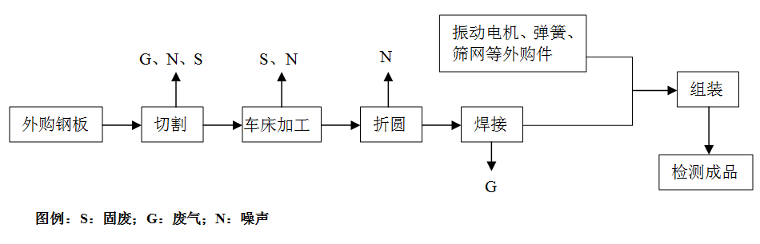
图3 原有项目圆振筛生产工艺流程图
圆振筛生产工艺流程说明：
（1）切割：外购的钢板采用等离子切割机按照设计要求裁剪成所需规格的钢板。该过程会产生废气、噪声和边角废料。
（2）车床加工：将切割好的钢板经过车床、铣床加工成需要的结构，此过程主要产生噪声和固废。
（3）折圆：将机加工后的工件利用折弯机折弯成需要的形状。此过程主要产生噪声。
（4）焊接：将下料准备好的成形外壳通过焊机进行焊接，完成固定。此过程主要产生废气。
（5）组装：将加工好的工件和振动电机、弹簧、筛网等外购件进行成套组装。
（6）检测成品：对组装好的成品进行检验，合格入库。
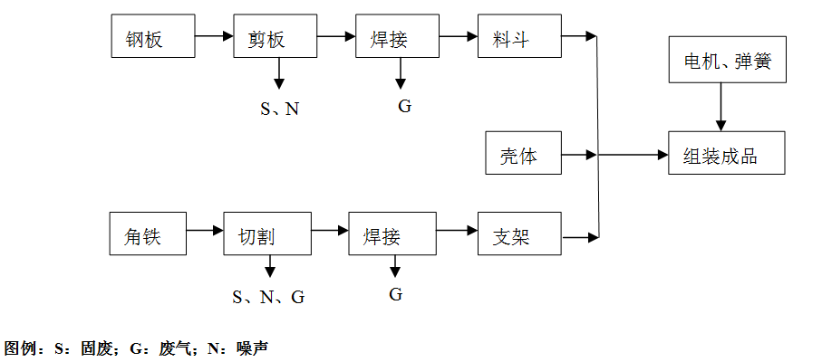
图4 原有项目振动给料机生产工艺流程图
振动给料机生产工艺流程说明：
本项目产品给料机主要由三个部分组成：料斗、壳体、和支架。
料斗生产工艺：
（1）剪板：利用剪板机对钢板进行裁剪，得到需要的形状的材料。此工艺主要产生噪声和固废。
（2）焊接：对剪板后的材料进行焊接，加工成料斗形状。此过程主要产生焊接废气。
支架生产工艺：
（1）切割：用切割机对外购的角铁进行切割，得到需要的形状的材料。此过程主要产生噪声、废气和固废。
（2）焊接：对切割好的角铁进行焊接，得到需要的支架的形状。此过程主要产生焊接废气。
组装：将生产好的料斗、支架和壳体进行组装，成品入库。
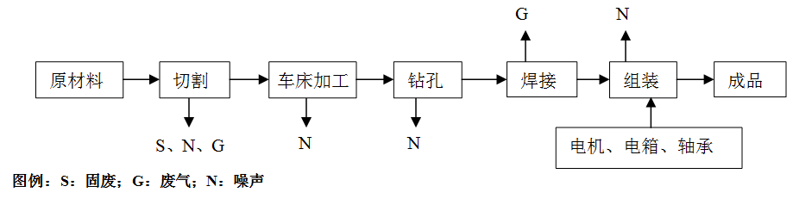
图5 原有项目带式输送机生产工艺流程图
带式输送机生产工艺流程说明：
（1）切割：外购的钢板采用等离子切割机按照设计要求裁剪成所需规格的钢板。该过程会产生废气、噪声和边角废料。
（2）车床加工：将切割好的钢板经过车床、铣床加工成需要的结构，此过程主要产生噪声和固废。
（3）钻孔：利用钻床和钻孔机在加工好的钢板上进行钻孔、攻螺纹，此过程会产生机械噪声。
（4）焊接：将下料准备好的工料通过二保焊机进行焊接，完成固定。此过程主要产生噪声、废气。
（5）成套组装：将焊接后的半成品件进行托辊压装，此过程主要产生噪声。
（6）检测成品：对组装好的成品进行检验，合格入库。
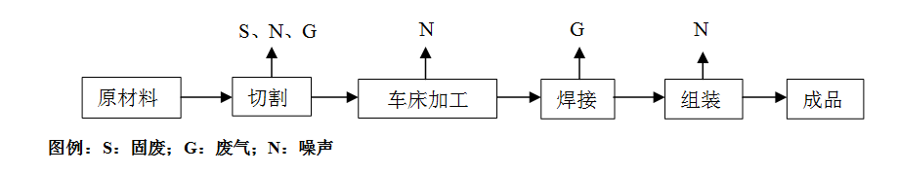
图6 原有项目螺旋输送机生产工艺流程图
螺旋输送机生产工艺流程说明：
（1）切割：外购的钢板采用等离子切割机按照设计要求裁剪成所需规格的钢板。该过程会产生废气、噪声和边角废料。
（2）车床加工：将切割好的钢板经过车床、铣床加工成需要的结构，此过程主要产生噪声和固废。
（3）焊接：将下料准备好的工料通过二保焊机进行焊接，完成固定。此过程主要产生废气。
（4）组装：将加工焊接好的工件进行成套组装。
（5）检测成品：对组装好的成品进行检验，合格入库。
原有工程污染物排放情况为：
一、废水
原有项目无工艺废水排放，职工生活污水排放量为0.96t/d（288t/a）。生活污水水质为：COD250mg/L、SS200mg/L、NH₃-N25mg/L、TP3mg/L。生活污水经化粪池预处理后，通过集聚区污水管网，进入贾屯污水处理厂进一步治理。污水水质满足贾屯污水处理厂收水要求COD450mg/L、SS350mg/L、NH₃-N35mg/L、TP6mg/L。贾屯污水处理厂出水标准执行COD40mg/L、SS10mg/L、NH₃-N2mg/L、TP0.4mg/L。
经贾屯污水处理厂处理后，本项目废水污染物的总量控制指标为：COD0.0115t/a、NH₃-N0.0006t/a。
二、噪声
原有项目噪声主要为车床、剪板机、切割机、折弯机、钻床等机械设备产生的噪音，经厂房隔音及距离衰减后，厂界噪声值为56.4-58.4db（A），满足《工业企业厂界环境噪声排放标准》(GBl2348-2008)3类昼间65dB(A)的限值要求。
三、废气
原有项目废气主要为焊接、切割工序产生的颗粒物。
（1）有组织废气
焊接工序焊烟产生量为0.225t/a、等离子切割工序颗粒物的产生量为0.036t/a、型材切割工序烟尘产生量为0.05 t/a，焊接工序集中放置于固定工位、固定区域，焊烟经集气罩收集，通入袋式除尘器治理；等离子切割工序下方设置集尘装置进行烟尘收集，收集尘经袋式除尘器处理；型材切割工序前方设置三面密闭收集装置，收集尘收集后经袋式除尘器处理，处理后共用一根15m高排气筒排放。焊接、等离子切割和型材切割工序颗粒物的产生速率和产生浓度为0.518kg/h（0.311t/a）、103.6mg/m³，颗粒物排放速率和排放浓度为0.047kg/h （0.028t/a）、9.4mg/m³，满足《大气污染物综合排放标准》（GB16297-1996）表2颗粒物二级标准（15m排气筒）排放速率3.5kg/h，排放浓度120mg/m³的限值要求，同时满足新乡市生态环境局关于进一步规范工业企业颗粒物排放限值的通知中其他所有涉气企业工业企业排放口颗粒物排放浓度不高于10 mg/m³的排放标准。
（2）无组织废气
原有项目的无组织废气主要来源于未收集的无组织颗粒物，约为0.0311t/a，产生量较小，能够满足《大气污染物综合排放标准》（GB16297-1996）无组织颗粒物厂界浓度1.0mg/m³的标准，同时满足新乡市生态环境局关于进一步规范工业企业颗粒物排放限值的通知中其他所有涉气企业工业企业厂界颗粒物排放浓度不高于0.5mg/m³。
四、固废
原有项目产生的固废为切割、剪板、车床加工工序产生的废边角料和折弯、剪板工序产生的废液压油和除尘器收集尘。
切割、剪板、车床加工工序废边角料产生量为3.5t/a，折弯、剪板工序的废液压油产生量为0.01t/a，除尘器收集尘产生量为0.091t/a，边角废料和除尘器收集尘收集后，在一般固废暂存间暂存，定期外售；废液压油收集后在危险固废暂存间暂存，定期委托有资质单位处理。
建设单位已在厂区内建设一般工业固废暂存间1座和危险废物暂存间1间，一般固废暂存场所面积为10m²，危险废物暂存间为5m²。一般固废暂存间已对地面进行硬化，要求做到防风、防雨、防晒。一般固废暂存间能够满足《一般工业固体废物贮存、处置场污染控制标准》（GB18599-2001）（2013修改单）要求；危废暂存间能够满足《危险废物贮存污染控制标准》（GB18597-2001）（2013修改单）要求。
五、原有工程污染物排放情况一览表
表19 原有工程污染物排放情况一览表 单位：t/a
污染物类别 | 污染物来源 | 污染物名称 | 处理前产生浓度及产生量 | 排放浓度及排放量
水污染物 | 职工生活  水量0.96t/d | SS | 200mg/l 0.0576t/a | 10mg/l 0.0029t/a
 |  | NH₄-N | 25mg/ l 0.0072t/a | 2mg/l 0.0006t/a
 |  | COD | 250mg/l 0.072t/a | 40mg/l 0.0115t/a
 |  | TP | 3mg/ l 0.0009t/a | 0.4mg/l 0.0001t/a
大气污染物 | 焊接、切割工序 | 颗粒物 | 0.311t/a 103.6mg/m³ | 0.028t/a 9.4mg/m³
固废 | 切割、剪板、车床工序 | 边角废料 | 3.5t/a | 0
 | 焊接、切割工序 | 收集尘 | 0.091t/a | 0
 | 折弯、剪板工序 | 废液压油 | 0.02t/a | 0

建设项目所在地自然环境简况
自然环境简况(地形、地貌、地质、气候、气象、水文、矿产资源、生物多样性等)：
1、地理位置
新乡县位于河南省中北部，属新乡市管辖。地处东经113°42′~114°04′，北纬35°05′~35°24′。全境环绕新乡市市区东、西、南三面，县境东西最大距离为32.7km，南北最大距离34.5km，总面积523.6 km²。
2、地形地貌
新乡县属黄河冲积平原，南部多沙，中部低洼，地形低平，便于引黄灌溉和机械化操作。总的地势是西北高、东南低。自然坡降为1/4000，海拔高度70~80m。
本项目所在地属平原地带，地势平坦。
3、气候、气象
该地区属暖温带大陆性季风气候，季节变化明显，春季干燥少雨；夏季炎热高温，降雨集中；秋季天高气爽，气候宜人；冬季寒冷寡照少雨雪。年平均气温14℃，历年极端最低气温-21.3℃,历年极端最高气温42.7℃,年均降雨量为617.8mm。常年主导风向为东北风，次主导风向为西南风，历年平均风速为2.4m/s。
4、地表水
新乡县境内地表水有东孟姜女河、西孟姜女河、大沙河等，东孟姜女河是卫河的支流，全长50.5km，流经新乡县、延津县、卫辉市，由于在上游接纳了大量的生产、生活废水，水质已超过地面水Ⅴ类水质标准。东孟姜女河有三个支流：一支排、二支排和大泉排，三个支流均为纳污河道，无天然径流，目前水质均已超过地面水Ⅴ类水质标准。根据新乡市地面水功能区划分，对东孟姜女河的水质要求是达到地面水Ⅴ类水质标准，规划功能为自然水域及输水沟渠。
5、地下水
新乡县地下水流向总体上为从西南至东北。浅层水顶板埋深4~8m，底板埋深71~87m，以中砂为主；中层水顶板埋深73~97m，底板埋深124~137m，以中细砂为主。地下水矿化度小于0.7g/L。
6、自然资源
新乡县自然资源丰富。已发现和开采矿藏20余种，其中，水泥灰岩和煤炭储量分别达到100亿吨和84亿吨。南水北调、西气东输工程穿境而过。主要矿产资源为非金属建筑材料泥灰岩、白垩土、石灰岩。其储量大，质量好，此外有铁、铜、铝、重晶石、白云岩、煤等。
7、土壤状况
全县境地处华北平原，为燕山运动以后下沉的地区。土壤母质系新生界第四系，为太行山前冲洪积物与黄河、沁河冲积物沉积而成。形成县境内砂质、壤质、粘质三级土壤。0~8m为粘土，中间有淤泥亚粘土，属新近沉积物粘土；8~12m为粉砂、细粉砂；12~80m为细砂，均为全新河流冲积粉层。
该区工程地质条件较好，地壳总体稳定性好，土地允许承载力为15~20t/m²，项目所在地未有重大断层。
8、动植物概况
新乡县境内植物有粮食作物、经济作物、蔬菜作物以及林果、自然植被等。野生动物有兽类、鸟类、爬行类、两栖类、鱼类、昆虫等。
根据现场调查，本项目厂址周围评价范围内未发现有珍稀动植物。

环境质量状况
建设项目所在地区域环境质量现状及主要环境问题(环境空气、地表水、地下水、声环境、生态环境等)
根据现有环境监测资料，建设项目所在地环境质量状况如下：
1、环境空气质量现状
根据大气功能区划分原则，项目所在区域为二类功能区，环境空气质量应执行《环境空气质量标准》（GB3095-2012）二级标准。根据新乡市生态环境局发布的《新乡市2019年环境质量年报》，2019年，新乡市PM₁₀平均浓度101微克/立方米，同比下降4微克/立方米，降幅3.8%，；PM_{2.5}平均浓度56微克/立方米，同比下降5微克/立方米，降幅8.2%，SO₂平均浓度16微克/立方米，同比下降3微克/立方米，降幅15.8%；NO₂平均浓度44微克/立方米，同比下降5微克/立方米，降幅10.2%；O₃第90百分位浓度为178微克/立方米，同比下降24微克/立方米，降幅11.9%，CO第95百分位浓度2.08毫克/立方米，同比下降0.22毫克/立方米，降幅9.6%。优、良天数204天，优、良天数比例55.9%，去年同期，优、良天数177天，优、良天数比例51.8%，同比优、良天数增加27天，上升4.1个百分点。区域空气质量现状数据如下表所示。
表20 区域空气质量现状评价表
污染物 | 年评价指标 | 现状浓度/（μg/m³） | 标准值/（μg/m³） | 占标率  % | 达标情况
PM₁₀ | 年平均质量浓度 | 101 | 70 | 144 | 超标
PM_{2.5} | 年平均质量浓度 | 56 | 35 | 160 | 超标
SO₂ | 年平均质量浓度 | 16 | 60 | 26.7 | 达标
NO₂ | 年平均质量浓度 | 44 | 40 | 110 | 超标
CO | 第95百分位浓度 | 2.08mg/m³ | 4mg/m³ | 52 | 达标
O₃ | 第90百分位浓度 | 178 | 160 | 111 | 超标
由上表可知，其中PM₁₀、PM_{2.5}、NO₂、O₃均不能够满足《环境空气质量标准》（GB3095-2012）二级标准要求。根据《环境影响评价技术导则 大气环境》(HJ2.2-2018)，本项目所在区域属于未达标区。
目前，新乡市正在实施《新乡市蓝天工程行动计划》、《新乡市2019年大气污染防治攻坚战实施方案》、《“十三五”挥发性有机物污染防治工作方案》、《新乡市环境污染防治攻坚战三年行动实施方案（2018-2020年）》等一系列措施，将不断改善区域大气环境质量。预计2020年可以达到《新乡市环境污染防治攻坚战三年行动实施方案（2018-2020年）》中：“全市PM_{2.5}年均浓度达到55微克/立方米以下，PM₁₀年均浓度达到101微克/立方米以下，全年优良天数比例达到66%以上”的目标要求。
本项目为机械设备喷漆生产线建设，生产过程中喷漆工序会产生废气。喷漆工序废气处理措施为密闭喷漆房+纤维棉过滤+活性炭吸附、脱附+催化燃烧装置+15m高排气筒。喷漆工序废气处理后颗粒物的排放浓度、排放速率能满足《大气污染物综合排放标准》（GB16297-1996）表2颗粒物二级标准（15m排气筒）排放速率3.5kg/h，排放浓度120mg/m³的限值要求，同时满足新乡市生态环境局关于进一步规范工业企业颗粒物排放限值的通知中其他所有涉气企业工业企业排放口颗粒物排放浓度不高于10 mg/m³的排放标准；甲苯和非甲烷总烃的排放浓度、排放速率均符合《大气污染物综合排放标准》（GB16297-1996）表2二级非甲烷总烃排放浓度120mg/m³、排放速率10kg/h，甲苯排放浓度40mg/m³、排放速率3.1kg/h的标准要求，同时满足河南省环境污染防治攻坚战领导小组办公室文件（豫环攻坚办[2017] 162号）表面涂装业非甲烷总烃排放浓度60mg/m³、去除效率70%；甲苯与二甲苯合计排放浓度20mg/m³标准要求。
2、地表水环境质量现状
本项目废水不产生废水，本项目所在区域最近的地表水体为东孟。评价引用新乡市环境监测站对东孟青龙路化肥厂东断面的监测数据，数据见下表。
表21 东孟青龙路化肥厂东断面监测数据（2020年06月份） 单位（mg/L）
监测因子 | COD | NH₃-N | TP
监测数据 | 29.25 | 0.87 | 0.119
执行标准 | 40 | 2 | 0.4
达标情况 | 达标 | 达标 | 达标
由上表可知，06月份东孟青龙路化肥厂东断面数据COD、TP、NH₃-N均达标。目前新乡市正在推进实施《新乡市人民政府关于打赢水污染防治攻坚战的意见》（新政文[2017]28号）、《新乡市卫河流域水污染防治攻坚战实施方案等11个专项方案》（新环攻坚办（2017）20号）和《新乡市污水处理厂及配套管网建设与城市黑臭水体整治实施方案》（新环攻坚办（2017）13号），新乡市人民政府办公室关于印发新乡市2018年持续打好打赢水污染防治攻坚战工作方案的通知（新政办（2018）28号）、新乡市环境污染防治攻坚战三年行动实施方案（2018—2020 年），将继续改善新乡市水环境质量。
3、地下水环境现状
建设项目所在区域地下水环境质量较好，各项指标均能够达到《地下水质量标准》（GB/T14848-2017）Ⅲ类标准。
4、声环境质量现状
根据现场监测，项目所在区域昼间噪声约为55~57dB（A），夜间噪声约为45~47dB（A），均能够满足《声环境质量标准》（GB3096-2008）2类标准。
5、生态环境
评价区域生态环境主要以人工生态环境为主，主要植被为大面积的农田等。评价区域内无野生植被、大型野生动物以及受国家保护的动植物种类。
主要保护目标（列出名单及保护级别）：
项目周围主要环境保护目标见下表：
表22 项目周围环境保护目标概况
环境类别 | 保护目标 | 方向 | 距离厂界 | 保护级别
声环境、大气环境 | 七里营第三村 | 西北侧 | 1220m | 《声环境质量标准》（GB3096-2008）2类  《环境空气质量标准》（GB3095-2012）二级
 | 刘庄村 | 东南侧 | 1160m
水环境 | 四水厂地下水饮用水源保护区 | 西北 | 1960m | 地下水饮用水源保护区

评价适用标准
环  境  质  量  标  准 | 1、环境空气  大气环境质量执行《环境空气质量标准》（GB3095-2012）二级，有关标准值见下表。  表23 环境空气质量标准 单位：μg /m³  污染物名称 取值时间 浓度限值 标准来源  SO₂ 年平均 60 《环境空气质量标准》（GB3095-2012）二级标准  日平均 150  1h平均 500  NO₂ 年平均 40  日平均 80  1h平均 200  TSP 年平均 200  日平均 300  PM_{2.5} 年平均 35  日平均 75  PM₁₀ 年平均 70  日平均 150  非甲烷总烃 1h平均 2000 《大气综合污染物排放标准详解》第四章标准值说明三十一、非甲烷总烃  甲苯 1h平均 200 《环境影响评价技术导则 大气环境》（HJ2.2-2018） 附录D  2、地表水环境  项目所在区域地表水执行《地表水环境质量标准》（GB3838-2002）Ⅴ类标准以及新乡市地表水水质目标清单中的标准。具体标准限值见下表。  表24 地表水环境质量标准 单位：mg/L  项目 pH（无量纲） COD NH₃-N TP  标准值 6～9 40 2.0 0.4  3、地下水环境  地下水执行《地下水质量标准》（GB/T14848-2017）Ⅲ类标准。具体标准限值见下表。  表25 地下水环境质量标准 单位：mg/L  项目 浓度限值 标准来源  pH（无量纲） 6.5～8.5 《地下水质量标准》（GB/T14848-2017）Ⅲ类标准  耗氧量（COD_{Mn}法，以O₂计） 3.0  NH₃-N 0.5  总大肠菌群（MPN^{b}/100mL） 3.0  4、声环境  本项目所在区域为声环境3类功能区，执行《声环境质量标准》（GB3096-2008）3类标准，其标准限值见下表。  表26 声环境质量标准 单位：dB（A）  类别 昼间 夜间  3类 65 55  5、土壤  本项目所在区域为建设用地，执行《土壤环境质量 建设用地土壤污染风险管控标准（试行）》中表1标准限值要求。  表27 土壤环境质量标准  序号 监测因子 标准限制（筛选值第二类用地） 单位  1 砷 60 mg/kg  2 镉 65 mg/kg  3 六价铬 5.7 mg/kg  4 铜 18000 mg/kg  5 铅 800 mg/kg  6 汞 38 mg/kg  7 镍 900 mg/kg  8 四氯化碳 2.8 mg/kg  9 氯仿 0.9 mg/kg  10 氯甲烷 37 mg/kg  11 1，1-二氯乙烷 9 mg/kg  12 1,2-二氯乙烷 5 mg/kg  13 1,1-二氯乙烯 66 mg/kg  14 顺-1,2-二氯乙烯 596 mg/kg  15 反-1,2-二氯乙烯 54 mg/kg  16 二氯甲烷 616 mg/kg  17 1,2-二氯丙烷 5 mg/kg  18 1,1,1,2-四氯乙烷 10 mg/kg  19 1,1,2,2-四氯乙烷 6.8 mg/kg  20 四氯乙烯 53 mg/kg  21 1,1,1-三氯乙烷 840 mg/kg  22 1,1,2-三氯乙烷 2.8 mg/kg  23 三氯乙烯 2.8 mg/kg  24 1,2,3三氯丙烷 0.5 mg/kg  25 氯乙烯 0.43 mg/kg  26 苯 4 mg/kg  27 氯苯 270 mg/kg  28 1,2-二氯苯 560 mg/kg  29 1,4-二氯苯 20 mg/kg  30 乙苯 28 mg/kg  31 苯乙烯 1290 mg/kg  32 甲苯 1200 mg/kg  33 对间二甲苯 570 mg/kg  34 邻二甲苯 640 mg/kg  35 硝基苯 76 mg/kg  36 苯胺 260 mg/kg  37 2-氯酚 2256 mg/kg  38 苯并[a]蒽 15 mg/kg  39 苯并[a]芘 1.5 mg/kg  40 苯并[b]荧蒽 15 mg/kg  41 苯并[k]荧蒽 151 mg/kg  42 䓛 1293 mg/kg  43 二苯[a，h]并蒽 1.5 mg/kg  44 茚并[1,2,3-cd]芘 15 mg/kg  45 萘 70 mg/kg
污  染  物  排  放  标  准 | 本项目污染物排放标准见下表。  表28 污染物排放标准一览表  污染类别 标准名称及级（类）别 污染因子 标准限值  噪声 《工业企业厂界环境噪声排放标准》（GB12348-2008）3类 噪声 昼间 65dB（A）  废气 《大气污染物综合排放标准》（GB16297-1996）表2二级 非甲烷总烃 120mg/m³、10kg/h  颗粒物 120mg/m³、3.5kg/h  河南省环境污染防治攻坚战领导小组办公室文件（豫环攻坚办[2017] 162号）表面涂装业 非甲烷总烃 非甲烷总烃：排放浓度60mg/m³、去除效率70%  甲苯 甲苯与二甲苯合计：排放浓度20mg/m³  新乡市生态环境局关于进一步规范工业企业颗粒物排放限值的通知 颗粒物 其他所有涉气企业工业企业排放口颗粒物排放浓度不高于10 mg/m³，  固废 《一般工业固体废物贮存、处置场污染控制标准》（GB18599-2001） （2013修改单） 《危险废物贮存污染控制标准》（GB18597-2001）（2013年修改单）
总  量  控  制  标  准 | 根据《新乡市建设项目新增总量指标替代管理指导意见（试行）》的要求，建设项目新增污染物排放需要替代的总量为化学需氧量（COD）、氨氮（NH₃-N）、二氧化硫（SO₂）、氮氧化物（NO_{X}）、颗粒物（TSP）、挥发性有机物（VOCs）。  本项目生产过程中会产生废气，不产生废水。本项目会产生废气漆雾和非甲烷总烃，本项目的颗粒物排放量为0.171t/a、VOCs排放量为0.0456t/a。  原有工程污染物排放量为COD0.0115t/a，NH₃-N0.0006t/a、颗粒物0.028t/a、SO₂0t/a、NO_{X}0t/a、VOCs0t/a。  本项目新增污染物排放量为COD0t/a，NH₃-N0t/a、颗粒物0.171t/a、SO₂0t/a、NO_{X}0t/a、VOCs0.0456t/a。  全厂新增污染物排放量：COD0t/a，NH₃-N0t/a、颗粒物0.171t/a、SO₂0t/a、NO_{X}0t/a、VOCs0.0456t/a。  本项目新增污染物排放量：颗粒物0.171t/a、VOCs0.0456t/a，本项目重点污染物预支增量需要进行双倍替代，替代方案为：本项目所需替代量为颗粒物0.342t/a、VOCs0.0912t/a，颗粒物从新乡市瑞科供热有限公司燃煤锅炉拆解剩余减排量颗粒物4.567698t/a中调剂给该项目；VOCs从新乡市威远机械有限公司剩余减排量VOCs1.87962t/a中调剂给该项目。

建设项目工程分析
工艺流程简述（图示）：
本项目为机械设备喷漆生产线建设，具体工艺见下图：
工艺流程如下：
G
G

产品入库
整机质量验收
自然晾干
喷漆
整机

图例：S：固废；G：废气；N：噪声

图7 生产工艺流程及产污环节图
生产工艺流程说明：
（1）喷漆：将整机在喷漆房内进行喷漆。此过程主要产生喷漆废气。
（2）自然晾干：喷漆后的设备在喷漆房内自然晾干。此过程主要产生喷漆废气。
（3）整机质量验收：对喷漆晾干后的成品进行检验。
（4）产品入库：验收合格的产品入库。

主要污染工序：
通过工艺流程分析，该项目营运期主要产污环节见下表。
表29 项目产污环节一览表
污染因素 | 产污环节 | 污染物 | 污染防治措施
废气 | 喷漆工序 | 漆雾 | 密闭喷漆房+纤维棉过滤+活性炭吸附、脱附+催化燃烧装置+15m高排气筒
 |  | 非甲烷总烃
 |  | 甲苯
固废 | 喷漆工序 | 废油漆桶 | 收集后在危废暂存间暂存，定期交由有危废处理资质的单位进行处理
 |  | 废过滤棉
 |  | 废活性炭
 |  | 废抹布 | 收集后在一般固废暂存间暂存，定期交由环卫部门清运
噪声 | 风机等 | 噪声 | 厂房密闭隔音、距离衰减。

项目主要污染物产生及预计排放情况
内容  类型 | 排放源  （编号） |  | 污染物  名称 | 处理前产生浓度及产生量（单位） | 排放浓度及排放量（单位）
大  气  污  染  物 |  | 喷漆工序 | 漆雾 | 1.14t/a  42.22mg/m³ | 0.171t/a  6.33mg/m³
 |  |  | 非甲烷总烃 | 0.342t/a  12.67mg/m³ | 0.0342t/a  1.27mg/m³
 |  |  | 甲苯 | 0.114t/a  4.22mg/m³ | 0.0114t/a  0.42mg/m³
水  污  染  物 | / |  | / | / | /
固  体  废  物 | 喷漆工序 |  | 废油漆桶 | 0.8t/a | 0
 |  |  | 废抹布 | 0.1t/a | 0
 |  |  | 废活性炭 | 0.2t/a | 0
 |  |  | 废过滤棉 | 0.5t/a | 0
噪  声 | 该项目高噪声设备主要为风机等，声源强度在80~85dB(A)之间。设备经密闭隔音和距离衰减后，预计厂界噪声在52-54dB（A），能达到《工业企业厂界环境噪声排放标准》（GB12348-2008）3类区昼间65dB(A)的标准要求。
其  他 | 无
主要生态影响（不够时可附另页）：

/

环境影响分析
施工期环境影响分析：
本项目利用现有生产厂房组织生产，无施工期环境影响，不再对施工期环境影响进行分析。
营运期环境影响分析：
项目生产过程中主要污染因素为废气、噪声和固废。
1.废气
本项目喷漆工序会产生废气，废气污染物主要为漆雾、非甲烷总烃和甲苯。
本项目设置密闭喷漆房，调漆、喷漆、晾干工序均在密闭喷漆房内进行。本项目所用面漆为水性聚氨酯面漆，主要成分为：水性聚氨酯62%、颜料15%、助剂3%、甲苯1%、水20%。其中助剂为有机溶剂，以非甲烷总烃计。本项目用漆量为11.4t/a，则非甲烷烃产生量为0.342t/a；甲苯产生量为0.114t/a；经查阅《油漆作业有机废气发生量的确定》等学术文献，喷漆过程中，漆料中的少量固态物质会以漆雾形式散失（散失量约为10%），则漆雾产生量为1.14t/a。
喷漆废气中漆雾颗粒微小、粘度大，易粘附物质表面，净化有机废气前必须去除漆雾。评价要求企业建设密闭的喷漆房，喷漆工序在喷漆房内进行，喷漆废气设计先采用干式过滤（纤维棉）法除去漆雾和有机废气中大颗粒，然后通入活性炭吸附、脱附装置（吸附、脱附装置交替使用，自动切换），脱附废气通入催化燃烧装置处理，处理后废气由15米高排气筒排放。
经查阅资料，在喷漆过程有机溶剂挥发（以总烃计）量约占总量的40%，剩余的60%在晾干工段排放。故评价提出喷漆工序结束后，结构件在喷漆车间放置4小时，同时有机废气治理系统继续工作4小时，使有机废气经处理后有组织排放。本项目喷漆时间约每天2h，晾干工序每天4h。
本项目喷漆室体积约为240m³（10m×6m×4m），本项目设车间换气次数为60次/h，则风机风量为14400m³/h，故本项目喷漆房风机风量选择15000m³/h，喷漆房设计采用上送风、下引风的排气方式。漆雾被纤维棉过滤后，漆雾中的固形物固化在纤维棉上，气态有机废气进入活性炭吸附、脱附装置（吸附、脱附装置交替使用，自动切换），脱附废气通入催化燃烧装置处理，漆雾去除率以85%计。催化燃烧装置对有机废气非甲烷总烃的去除率为90%。项目喷漆废气的产、排情况见下表。
表30 喷漆废气产排情况一览表
污染  因子 | 产生情况 |  |  | 排放情况 |  |  | 年运行  时间 | 治理措施
 | 产生量  (t/a) | 速率  (kg/h) | 浓度  (mg/m³) | 排放量  (t/a) | 速率  (kg/h) | 浓度(mg/m³)
漆雾 | 1.14 | 0.6333 | 42.22 | 0.171 | 0.095 | 6.33 | 1800h/a | 纤维棉过滤＋+活性炭吸附、脱附+催化燃烧装置+15m高排气筒，漆雾去除效率取85%；  有机废气去除效率90%
非甲烷总烃 | 0.342 | 0.19 | 12.67 | 0.0342 | 0.019 | 1.27
甲苯 | 0.114 | 0.0633 | 4.22 | 0.0114 | 0.0063 | 0.42
标准 | 《大气污染物综合排放标准》（GB16297-1996）表2二级甲苯40mg/m³、3.1kg/h；非甲烷总烃120mg/m³、10kg/h；颗粒物120mg/m³、3.5kg/h（15m排气筒）；  河南省环境污染防治攻坚战领导小组办公室文件（豫环攻坚办[2017] 162号）表面涂装业 非甲烷总烃：排放浓度60mg/m³、去除效率70%，甲苯与二甲苯合计：排放浓度20mg/m³。新乡市生态环境局关于进一步规范工业企业颗粒物排放限值的通知中其他所有涉气企业工业企业排放口颗粒物排放浓度不高于10 mg/m³的排放标准
由上表可知，项目喷漆和晾干废气经“纤维棉过滤+活性炭吸附、脱附+催化燃烧装置”治理后，颗粒物的排放浓度、排放速率能满足《大气污染物综合排放标准》（GB16297-1996）表2颗粒物二级标准（15m排气筒）排放速率3.5kg/h，排放浓度120mg/m³的限值要求，同时满足新乡市生态环境局关于进一步规范工业企业颗粒物排放限值的通知中其他所有涉气企业工业企业排放口颗粒物排放浓度不高于10 mg/m³的排放标准；甲苯和非甲烷总烃的排放浓度、排放速率均符合《大气污染物综合排放标准》（GB16297-1996）表2二级甲苯40mg/m³、3.1kg/h；非甲烷总烃排放浓度120mg/m³、排放速率10kg/h的标准要求，同时满足河南省环境污染防治攻坚战领导小组办公室文件（豫环攻坚办[2017] 162号）表面涂装业非甲烷总烃排放浓度60mg/m³、去除效率70%的标准要求，甲苯与二甲苯合计：排放浓度20mg/m³。
废气治理措施可行性分析：
目前，有机废气的净化方法有直接燃烧法、活性炭吸附法、催化燃烧法、吸收法、冷凝法、UV光解催化氧化法、低温等离子体等，各种方法的主要优缺点见下表。
表31 UV光催化氧化法与其它处理方法比选情况一览表
项目 | UV光催化氧化法 | 催化燃烧法 | 活性炭吸附法 | 洗涤吸收法
工  作  原  理 | 利用特制的高能高臭氧UV紫外线光束照射来裂解排放的废气废气，能有效的处理：硫化氢、甲硫氢、甲硫醇、二硫化碳和苯乙烯，硫化物H₂S、VOC类，等废气的分子链结构，使有机或无机高分子废气化合物分子链，在高能紫外线光束照射下，降解转变成低分子化合物，如CO₂、H₂O等，从而达到有效的治理，实现达标排放。 | 在催化剂的作用下，降低了反应的活化能使有机废气和空气中的氧气在温度较低（200～400℃）的条件下迅速氧化，转化成水和二氧化碳，达到治理的目的。 | 利用活性炭内部孔隙结构发达，有巨大比表面积，来吸附废气分子。 | 利用吸收液与废气相互接触，使废气中的有害物质溶入吸收液中，从而使废气得以净化。吸收液需进行处理。
治理  效率 | 治理效率可达80%以上。 | 治理效率可达90%以上。 | 前期效率可达85%，后期效率降低。 | 处理效率低，不稳定，净化效率不高，约为50%
处理气体成分 | 能处理硫化氢、甲硫氢、甲硫醇、二硫化碳和苯乙烯，硫化物H₂S、VOC类。 | 适用范围广，催化燃烧几乎可以处理所有的烃类有机废气及恶臭气体,主要用于处理低浓度、大流量、多组分而无回收价值的有机废气。但不可处理易爆气体。 | 适用于低浓度、大风量废气，对醇类、脂肪类效果较明显。但处理含水量大的气体效果不好。 | 适合低浓度有机废气。
一次投资成本 | 中 | 高 | 低 | 低
运行维  护费用 | UV光解设备无任何机械装置，无运动噪音，无需专人管理和日常维护，只需要作定期检查维护，维护和能耗成本低，风阻极低，可节约大量排风动力能耗，达到节能的目的。 | 催化燃烧法存在的主要问题是催化剂易中毒和不耐高温。催化剂中毒后，需更换，更换较高。 | 所使用的活性碳需定期更换，废弃活性碳需处理。 | 吸收液达到饱和时，需更换。
二次  污染 | 无二次污染。 | 无二次污染。 | 易造成二次污染。 | 有二次污染。
综合上述分析，本项目有机废气产生浓度低于1000ppm，属于低浓度VOCs废气，同时考虑到本项目废气无回收价值，故选取纤维棉过滤+活性炭吸附、脱附+催化燃烧装置治理是可行的，漆雾处理效率以85%计，有机废气处理效率以90%计。
大气环境影响预测
a、气象资料
（1）资料来源
地面气象资料采用新乡气象观测站的观测结果，新乡气象观测站（53986）为国家基本站，位于河南省新乡市，地理坐标为北纬35°19′0.12″，东经113°52′59.88″，海拔高度73.2m。新乡气象观测站位于本项目的东北方向距离约22km，两地地理特征相近，根据导则的要求使用该气象站的资料是可行的。
（2）气象特征
区域气候类型属暖温带大陆性季风气候，春季干旱多风沙，夏季炎热雨量大，秋季凉爽时令短，冬季寒冷少雨雪，气温的四季变化具有典型的大陆性气候特征，即冬冷夏热。总的来说，区域气候主要受北半球大气环流制约，重要的气候特征是一年四季分明。
（3）多年气象要素统计结果
根据新乡市气象观测站1997～2017近20年地面观测资料，经统计分析得出以下结果。
新乡气象站气象资料整编表如下表所示：
表32 新乡象站常规气象项目统计（1998-2017）
统计项目 |  | 统计值 | 极值出现时间 | 极值
多年平均气温（℃） |  | 15.2 | / | /
累年极端最高气温（℃） |  | 38.3 | 2009-06-25 | 40.9
累年极端最低气温（℃） |  | -9.4 | 2016-01-24 | -13.1
多年平均气压（hPa） |  | 1008.0 | / | /
多年平均水汽压（hPa） |  | 13.0 | / | /
多年平均相对湿度(%) |  | 63.9 | / | /
多年平均降雨量(mm) |  | 575.7 | 2016-07-09 | 414.0
灾害天气  统计 | 多年平均沙暴日数(d) | 0.3 | / | /
 | 多年平均雷暴日数(d) | 21.6 | / | /
 | 多年平均冰雹日数(d) | 0.3 | / | /
 | 多年平均大风日数(d) | 3.9 | / | /
多年实测极大风速（m/s）、相应风向 |  | 8.1 | 2002-06-01 | 23.8 N
多年平均风速（m/s） |  | 2.1 | / | /
多年主导风向、风向频率(%) |  | ENE17.0 | / | /
多年静风频率(风速<0.2m/s)(%) |  | 11.8 | / | /
b、预测内容
根据废气产排特点，预测本项目有组织排放源最大落地浓度出现的距离。

c、评价因子及标准

颗粒物执行0.45mg /m³的标准、非甲烷总烃执行2.0mg /m³的标准、甲苯执行0.2mg /m³的标准。
表33 评价标准
评价因子 | 浓度值
颗粒物 | 0.45mg/m³（24小时平均值的3倍）
非甲烷总烃 | 2.0mg/m³（1h平均值）
甲苯 | 0.2mg/m³（1h平均值）
d、污染源排放参数
表34 本项目点源参数一览表
编号 | 名称 | 排气筒底部中心坐标/m |  | 排气筒底部海拔高度/m | 排气筒高度/m | 排气筒出口内径/m | 烟气流量/（m³/h） | 烟气温度/℃ | 年排放小时数/h | 排放工况 | 污染物排放速率/（kg/h）
 |  | X | Y
1 | 排气筒P1（漆雾） | 0 | 0 | 79 | 15 | 0.4 | 15000 | 25 | 1800 | 正常 | 0.095
2 | 排气筒P1（非甲烷总烃） | 0 | 0 | 79 | 15 | 0.4 | 15000 | 25 | 1800 | 正常 | 0.019
3 | 排气筒P1（甲苯） | 0 | 0 | 79 | 15 | 0.4 | 15000 | 25 | 1800 | 正常 | 0.0063

e、评价方法
采用《环境影响评价技术导则大气环境》(HJ2.2-2018)推荐的估算模式AERSCREEN计算工程主要污染源污染物的最大落地浓度及其出现距离，估算模型参数见下表。
表35 估算模型参数表
参数 |  | 取值
城市农村/选项 | 城市/农村 | 农村
 | 人口数(城市选项时) | /
最高环境温度 |  | 42.0°C
最低环境温度 |  | -19.2℃
土地利用类型 |  | 农田
区域湿度条件 |  | 中等湿度
是否考虑地型 | 考虑地型 | 否
 | 地型数据分辨率(m) | /
是否考虑海岸线熏烟 | 考虑海岸线熏烟 | 否
 | 海岸线距离/km | /
 | 海岸线方向/o | /
采用环评导则推荐的点源估算模式——AERSCREEN预测本项目所有点源排放大气污染物最大落地浓度及出现距离，预测结果详见下表。

表36 有组织预测结果表
污染源  名称 | 评价因子 | 评价标准（mg/m³） | 最大落地浓度 |  |  | D10%  （m）
 |  |  | Cmax（mg/m³） | Pmax（%） | 出现点（m）
排气筒P1 | 颗粒物 | 0.45 | 0.001407 | 0.31 | 1000 | /
排气筒P1 | 非甲烷总烃 | 2.0 | 0.0002805 | 0.014 | 1000 | /
排气筒P1 | 甲苯 | 0.2 | 0.00009279 | 0.046 | 1000 | /
由上表可知，排气筒下风向颗粒物最大落地浓度为0.001407mg/m³，占标率为0.31%，出现距离为1000m；排气筒下风向非甲烷总烃最大落地浓度为0.0002805mg/m³，占标率为0.014%，出现距离为1000m；排气筒下风向甲苯最大落地浓度为0.00009279mg/m³，占标率为0.046%，出现距离为1000m，因此，有组织排放废气的最大落地浓度的占标率较小，对周围环境的影响较小。
根据《环境影响评价技术导则大气环境》（HJ2.2-2018）确定评价工作等级，详见下表。
表37 评价等级判别表
评价工作等级 | 评价工作分级判据
一级评价 | Pmax≥10%
二级评价 | 1%≤Pmax＜10%
三级评价 | Pmax＜1%
表38 确定评价工作等级
排放源 | 排放方式 | 污染物 | 最大地面浓度占  标率Pmax（%） | 最大落地  距离（m） | D10%（m） | 评价等级
喷漆工序 | 有组织 | 颗粒物 | 0.31 | 1000 | / | 三级
 |  | 非甲烷总烃 | 0.014 | 1000
 |  | 甲苯 | 0.046 | 1000
由上表可知，本项目大气环境影响评价等级为三级，根据《环境影响评价技术导则大气环境》（HJ2.2-2018）第8.1.2条的要求：“三级评价项目不进行进一步预测与评价”。
4、废气污染物排放核算量
4.1有组织排放核算
表39 大气污染物有组织排放量核算表
序号 | 排放口编号 | 污染物 | 核算排放浓度/  （mg/m³） | 核算排放速率/  （kg/h） | 核算年排放量/（t/a）
1 | 喷漆工序排气筒P1 | 颗粒物 | 6.33 | 0.095 | 0.171
 |  | 非甲烷总烃 | 1.27 | 0.019 | 0.0342
 |  | 甲苯 | 0.42 | 0.0063 | 0.0114
4.2大气污染物年排放量核算
表40 大气污染物年排放量核算表
序号 | 污染物 | 年排放量/（t/a）
1 | 颗粒物 | 0.171
2 | 非甲烷总烃 | 0.0342
3 | 甲苯 | 0.0114
大气环境防护距离预测
根据《环境影响评价技术导则——大气环境（HJ2.2-2018）》，对于项目厂界浓度满足大气污染物厂界浓度限值，但厂界外大气污染物短期贡献浓度超过环境质量浓度限值的，可以自厂界外设置一定范围的大气环境防护区域，以确保大气环境防护区域外的污染物贡献浓度满足环境质量标准。根据估算模式的预测结果，本项目有组织排放下风向最大落地浓度占标率小于10%，厂界外无超标点，因此，本项目无需设置大气环境防护距离。
2、噪声
本项目主要高噪声源为风机、空压机等设备，噪声源强约为80~85dB(A)，经过厂房密闭隔音、距离衰减等措施后，厂界噪声贡献值为52-54dB(A)，能够达到《工业企业厂界环境噪声排放标准》(GBl2348-2008)3类昼间65dB(A)的限值要求，声源强度及治理效果见下表。
表41 本项目主要噪声源强及治理效果一览表
序号 | 设备名称 | 数量（台） | 源强单位：dB（A） | 治理措施
1 | 风机 | 1 | 80 | 厂房密闭隔音，距离衰减
项目噪声影响评价选用点源的噪声预测模式，将各工序噪声设备视为一个点噪声源，在声源传播过程中，噪声受到厂房的吸收和屏蔽，经过距离衰减和空气吸收后，到达受声点。其预测模式如下：
L_{A}(r)= L_{A}(r₀) -20×Lg(r/r₀)-ΔL
式中：L_{A}(r)—预测点声压级，dB(A)；
L_{A}(r₀)—噪声源声压级，dB(A)
r—预测点离噪声源的距离，m；
ΔL—采取治理措施（减震、隔音等）降噪效果
在同一受声点接受来自多个点声源的声能，可通过叠加得出该受声点的声压级。噪声叠加公式如下：
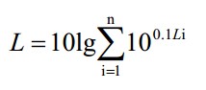

式中：L—总声压级，dB(A)；
n—噪声源数。
根据本项目噪声源的分布，对项目四周厂界噪声排放量进行预测计算，厂界噪声和敏感点的预测结果见下表。
表42 本项目各厂界和敏感点噪声预测值一览表
项目  预测点位 | 贡献值dB（A） | 标准dB（A） | 达标分析
 |  | 昼间
东厂界 | 52 | 65 | 达标
北厂界 | 54 | 65 | 达标
西厂界 | 52 | 65 | 达标
南厂界 | 54 | 65 | 达标
由上表可知，项目厂界噪声值在52-54dB（A），均能满足《工业企业厂界环境噪声排放标准》（GB12348-2008）3类标准昼间65dB（A）的要求，因此在厂房密闭隔音及距离衰减后，噪声不会对周围环境造成影响。
3、固废
本项目产生的固废为喷漆工序产生的废油漆桶、废抹布、废活性炭和废过滤棉。
（1）废油漆桶：本项目喷漆工序会产生废油漆桶，产生量约为0.8t/a，处置措施为：根据《国家危险废物名录》，属于危险废物，废物类别为废油漆桶（HW49其他废物），危废代码为900-041-49，暂存于危废暂存间内，应定期交有相应危废处理资质单位处理。
（2）废抹布：根据《危险废物豁免管理清单》，含油抹布要求如下：废物代码：900-041-49；豁免环节：全部环节；豁免条件：混入生活垃圾；豁免内容：全过程不按危险废物管理。本项目含油抹布产生量为0.1t/a，装入垃圾收集桶由环卫工人清运。
（3）废过滤棉：本项目废过滤棉产生量为0.5t/a，处置措施为：根据《国家危险废物名录》，属于危险废物，废物类别为废过滤棉（HW49其他废物），危废代码为900-041-49，暂存于危废暂存间内，应定期交有相应危废处理资质单位处理。
（4）废活性炭：本项目活性炭吸附装置设有2个活性炭罐，吸附-脱附交替使用，自动切换，但使用一段时间后，会失去活性，需更换，根据生产厂家设计，每3年更换一次，活性炭更换量0.6吨/次。故废活性炭的产生量平均0.2t/a。废活性炭属于危险废物，危废类别：HW49其他废物，废物代码：900-041-49，废活性炭在危废暂存间暂存，定期交由有资质单位处置。
建设单位已建设一般固废暂存间1座10m²，一般固废暂存间对地面进行硬化，做到防风、防雨、防晒，能够满足《一般工业固体废物贮存、处置场污染控制标准》（GB18599－2001）及其2013修改单的要求；建设单位已建设危废暂存间1座5m²，危废暂存间的地面已进行硬化，做好“四防”（防风、防雨、防晒、防渗漏）设施，堆场内的地面耐腐蚀、无裂隙，设专人看管，能够满足《危险废物贮存污染控制标准》（GB18597-2001）及其2013修改单的要求且能满足全厂贮存废物的需求。
表43 建设项目危险废物基本情况汇总表
危险废物名称 | 危险废物类别 | 危险废物代码 | 产生量（吨/年） | 产生工序及装置 | 形态 | 危险特性 | 污染防治措施
废油漆桶 | HW49其他废物 | 900-041-49 | 0.8 | 油漆储存 | 固态 | T/ln | 危险废物暂存，定期交由有资质单位处置
废过滤棉 | HW49其他废物 | 900-041-49 | 0.5 | 设备运行 | 固态 | T/ln
废活性炭 | HW49其他废物 | 900-041-49 | 0.2 | 设备运行 | 固态 | T/ln
表44 危险废物贮存场所（设施）基本情况表
贮存场所名称 | 危险废物名称 | 危险废物类别 | 危险废物代码 | 位置 | 占地面积 | 贮存方式 | 贮存周期
危废暂存间 | 废油漆桶 | HW49其他废物 | 900-041-49 | 车间内 | 5m² | 密闭放置 | 12个月
 | 废过滤棉 | HW49其他废物 | 900-041-49 |  |  | 桶装
 | 废活性炭 | HW49其他废物 | 900-041-49
综上，项目运营过程中产生的固体废物全部进行了有效的处置，不会对周围环境造成较大的影响。评价认为：项目固废处置措施可行。
4、土壤
4.1评价工作等级
根据《环境影响评价技术导则 土壤环境（试行）》（HJ964-2018）评价等级划分依据，建设项目评价等级由项目类别和环境敏感程度、占地规模共同判定：
（1）建设项目占地规模：大型（≥50hm²）、中型（5-50hm²）、小型（≤5hm²）。本项目占地面积6770m²，占地规模属于小型。
（2）土壤环境影响评价项目类别：根据《环境影响评价技术导则 土壤环境（试行）》（HJ964-2018）附录A“土壤环境影响评价项目类别”，本项目行业类别属于设备制造、金属制品、汽车制造及其他用品制造中的 “使用有机涂层的”，因此本项目土壤环境影响评价项目类别为I类。
（3）建设项目土壤环境影响类型：根据《环境影响评价技术导则 土壤环境（试行）》（HJ964-2018），建设项目土壤环境影响类型为污染影响型。
（4）建设项目所在地周边的土壤环境敏感程度：经调查，本项目西侧130m处和东侧120m处为耕地，故本项目厂界1000m范围内存在耕地、园地、牧草地、饮用水水源地，不存在居民区、学校、医院、疗养院、养老院等土壤环境敏感目标，本项目周边土壤环境敏感程度为敏感。
具体指标判断见下表。
表45 污染影响型评价工作等级划分表
敏感程度  评价  工作等级  占地  规模 | I类 |  |  | II类 |  |  | III类
 | 大 | 中 | 小 | 大 | 中 | 小 | 大 | 中 | 小
敏感 | 一级 | 一级 | 一级 | 二级 | 二级 | 二级 | 三级 | 三级 | 三级
较敏感 | 一级 | 一级 | 二级 | 二级 | 二级 | 三级 | 三级 | 三级 | -
不敏感 | 一级 | 二级 | 二级 | 二级 | 三级 | 三级 | 三级 | - | -
注：“-”表示可不开展土壤环境影响评价工作。
本项目为I类项目，占地规模属于小型，周边土壤环境敏感程度为敏感，由上表可知，本项目土壤环境影响评价工作等级为一级。
本项目属于污染影响型项目，土壤环境影响评价工作等级为一级，根据《环境影响评价技术导则土壤环境（试行）》（HJ 964-2018）要求，一级评价现状调查范围为占地范围内及占地范围外1km范围内。
4.2土壤环境质量现状调查
根据《环境影响评价技术导则土壤环境（试行）》（HJ 964-2018），本项目属于污染影响型项目，评价等级为一级，因此本次工程在厂区占地范围内共设置了9个土壤监测点位（5个柱状样点、4个表层样点）。该企业委托河南恒科环境检测有限公司于2020年10月14日在该厂区内进行了土壤监测，检测报告见附件，监测点位、监测因子、监测频次见下表。
表46 监测点位、监测因子、监测频次一览表
类别 | 检测点位 | 检测项目 | 检测频次 | 备注
土壤 | 厂内车间1#  （经度：113.795219°，  纬度：35.141834°） | 氯甲烷、氯乙烯、1,1-二氯乙烯、二氯甲烷、反式-1,2-二氯乙烯、1,1-二氯乙烷、顺式-1,2-二氯乙烯、氯仿、1,1,1-三氯乙烷、四氯化碳、苯、1,2-二氯乙烷、三氯乙烯、1,2-二氯丙烷、甲苯、1,1,2-三氯乙烷、四氯乙烯、氯苯、1,1,1,2-四氯乙烷、乙苯、间二甲苯+对-二甲苯、邻二甲苯、苯乙烯、1,1,2,2-四氯乙烷、1,2,3-三氯丙烷、1,4-二氯苯、1,2-二氯苯、2-氯酚、硝基苯、萘、苯并（а）蒽、苯并（b）荧蒽、苯并（k）荧蒽、䓛、苯并（а）芘、茚并（1,2,3-cd）芘、二苯并（ah）蒽、苯胺、铜、铅、镉、砷、汞、六价铬、镍、pH值 | 1次/天，  共1天 | 采样深度：0.2 m、0.9m、1.9m
 | 厂内南区2#  （经度：113.795848°，  纬度：35.142709°） | pH值、甲苯 |  | 采样深度：0.2m、1.3m、1.8m
 | 厂内北区3#  （经度：113.796431°，  纬度：35.143068°） | pH值、甲苯 |  | 采样深度：0.2m、0.8m、1.9m
 | 厂内东区4#  （经度：113.796195°，  纬度：35.142555°） | pH值、甲苯 |  | 采样深度：0.2m、0.8m、2.2m
 | 厂内北区5#  （经度：113.795812°，  纬度：35.141978°） | pH值、甲苯 |  | 采样深度：0.2m、1.0m、1.8m
 | 厂外东北6#  （经度：113.798061°，  纬度：35.143172°） | pH值、甲苯 |  | 采样深度：0.2m
 | 厂外东北7#  （经度：113.797813°，  纬度：35.142793°） | pH值、甲苯 | 1次/天，  共1天 | 采样深度：0.2m
 | 厂外西8#  （经度：113.792415°，  纬度：35.142729°） | pH值、甲苯 | 1次/天，  共1天 | 采样深度：0.2m
 | 厂外西9#  （经度：113.790439°，  纬度：35.1422394°） | pH值、甲苯 | 1次/天，  共1天 | 采样深度：0.2m
检测结果见下表。
表47 1#点位土壤检测结果一览表
检测时间 | 序号 | 检测项目 | 单位 | 检测点位及检测结果
 |  |  |  | 厂内1#
 |  |  |  | 采样深度0.2 m | 采样深度0.9 m | 采样深度1.9 m
2020.10.14 | 1 | 砷 | mg/kg | 12.1 | 10.9 | 12.1
 | 2 | 镉 | mg/kg | 0.10 | 0.10 | 0.09
 | 3 | 六价铬 | mg/kg | 未检出 | 0.5 | 0.5
 | 4 | 铜 | mg/kg | 37 | 38 | 36
 | 5 | 铅 | mg/kg | 28 | 30 | 29
 | 6 | 汞 | mg/kg | 0.046 | 0.024 | 0.052
 | 7 | 镍 | mg/kg | 30 | 27 | 27
 | 8 | 四氯化碳 | mg/kg | 1.7×10⁻³ | 2.4×10⁻³ | 2.3×10⁻³
 | 9 | 氯仿 | mg/kg | 未检出 | 未检出 | 未检出
 | 10 | 氯甲烷 | mg/kg | 未检出 | 未检出 | 未检出
 | 11 | 1,1-二氯乙烷 | mg/kg | 未检出 | 未检出 | 未检出
 | 12 | 1,2-二氯乙烷 | mg/kg | 未检出 | 未检出 | 未检出
 | 13 | 1,1-二氯乙烯 | mg/kg | 未检出 | 未检出 | 未检出
 | 14 | 顺式-1,2-二氯乙烯 | mg/kg | 未检出 | 未检出 | 未检出
 | 15 | 反式-1,2-二氯乙烯 | mg/kg | 未检出 | 未检出 | 未检出
 | 16 | 二氯甲烷 | mg/kg | 未检出 | 未检出 | 未检出
 | 17 | 1,2-二氯丙烷 | mg/kg | 未检出 | 未检出 | 未检出
 | 18 | 1,1,1,2-四氯乙烷 | mg/kg | 未检出 | 未检出 | 未检出
 | 19 | 1,1,2,2-四氯乙烷 | mg/kg | 未检出 | 未检出 | 未检出
 | 20 | 四氯乙烯 | mg/kg | 未检出 | 未检出 | 未检出
 | 21 | 1,1,1-三氯乙烷 | mg/kg | 未检出 | 未检出 | 未检出
 | 22 | 1,1,2-三氯乙烷 | mg/kg | 未检出 | 未检出 | 未检出
 | 23 | 三氯乙烯 | mg/kg | 未检出 | 未检出 | 未检出
 | 24 | 1,2,3-三氯丙烷 | mg/kg | 未检出 | 未检出 | 未检出
 | 25 | 氯乙烯 | mg/kg | 未检出 | 未检出 | 未检出
 | 26 | 苯 | mg/kg | 未检出 | 未检出 | 未检出
 | 27 | 氯苯 | mg/kg | 未检出 | 未检出 | 未检出
 | 28 | 1,2-二氯苯 | mg/kg | 未检出 | 未检出 | 未检出
 | 29 | 1,4-二氯苯 | mg/kg | 未检出 | 未检出 | 未检出
 | 30 | 乙苯 | mg/kg | 未检出 | 未检出 | 未检出
 | 31 | 苯乙烯 | mg/kg | 未检出 | 未检出 | 未检出
 | 32 | 甲苯 | mg/kg | 未检出 | 未检出 | 未检出
 | 33 | 间-二甲苯+  对-二甲苯 | mg/kg | 未检出 | 未检出 | 未检出
 | 34 | 邻二甲苯 | mg/kg | 未检出 | 未检出 | 未检出
 | 35 | 硝基苯 | mg/kg | 未检出 | 0.28 | 未检出
 | 36 | 苯胺 | mg/kg | 未检出 | 未检出 | 未检出
 | 37 | 2-氯酚 | mg/kg | 未检出 | 未检出 | 未检出
 | 38 | 苯并（а）蒽 | mg/kg | 未检出 | 未检出 | 未检出
 | 39 | 苯并（а）芘 | mg/kg | 未检出 | 未检出 | 未检出
 | 40 | 苯并（b）荧蒽 | mg/kg | 未检出 | 未检出 | 未检出
 | 41 | 苯并（k）荧蒽 | mg/kg | 未检出 | 未检出 | 未检出
 | 42 | 䓛 | mg/kg | 未检出 | 未检出 | 未检出
 | 43 | 二苯并（ah）蒽 | mg/kg | 未检出 | 未检出 | 未检出
 | 44 | 茚并（1,2,3-cd）芘 | mg/kg | 未检出 | 未检出 | 未检出
 | 45 | 萘 | mg/kg | 未检出 | 未检出 | 未检出
 | 46 | pH值 | / | 8.27 | 8.34 | 8.39
表48 2-7#点位土壤检测结果一览表
检测时间 | 检测点位 | 采样深度（m） | 检测结果 |  | 状态描述
 |  |  | pH值 | 甲苯（mg/kg）
2020.10.14 | 厂内2# | 0.2 | 8.45 | 未检出 | 黄棕色
 |  | 1.3 | 8.49 | 1.4×10⁻³ | 黄棕色
 |  | 1.8 | 8.53 | 1.9×10⁻³ | 黄棕色
 | 厂内3# | 0.2 | 8.42 | 1.6×10⁻³ | 黄棕色
 |  | 0.8 | 8.46 | 2.1×10⁻³ | 黄棕色
 |  | 1.9 | 8.55 | 2.2×10⁻³ | 黄棕色
 | 厂内4# | 0.2 | 8.61 | 1.7×10⁻³ | 黄棕色
 |  | 0.8 | 8.57 | 2.0×10⁻³ | 黄棕色
 |  | 2.2 | 8.70 | 2.3×10⁻³ | 黄棕色
 | 厂内5# | 0.2 | 8.36 | 1.8×10⁻³ | 黄棕色
 |  | 1.0 | 8.48 | 2.2×10⁻³ | 黄棕色
 |  | 1.8 | 8.65 | 2.3×10⁻³ | 黄棕色
 | 厂外6# | 0.2 | 8.24 | 1.8×10⁻³ | 黄棕色
 | 厂外7# | 0.2 | 8.17 | 未检出 | 棕色
 | 厂外8# | 0.2 | 8.09 | 未检出 | 棕色
 | 厂外9# | 0.2 | 8.32 | 1.8×10⁻³ | 棕色
由检测结果可知，该企业各监测点位的监测因子均满足《土壤环境质量建设用地土壤污染风险管控标准（试行）》（GB36600-2018）筛选值第二类用地标准要求。
4.3预测与评价范围
根据导则要求，本次土壤预测评价范围为：厂区及周边1km范围内。本项目土壤环境的影响类型为垂直入渗型，评价范围为地面向下至潜水位（最大4.5m）。
4.4预测因子与评价标准
本项目土壤环境的影响类型为垂直入渗型，影响因子为甲苯，因此，本次评价选取的预测因子为甲苯。
本次评价采用《土壤环境质量 建设用地土壤污染风险管控标准（试行）》(GB36600-2018)中第二类用地筛选值甲苯1200 mg/kg。
4.5 土预测与评价方法
本项目污染影响型项目，评价等级为一级，因此预测方法选择《环境影响评价技术导则 土壤环境（试行）》（HJ 964-2018）附录E的方法进行预测。本项目污染类型为下渗影响，因此采用E.2（方法二）进行预测。预测模式为：一维非饱和溶质运移模型，其控制方程为：
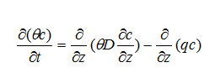
式中：c——污染物介质中的浓度，mg/L；
D——弥散系数，m²/d；
q——渗流速率，m/d；
z——沿z轴的距离，m；
t——时间变量，d；
θ——土壤含水率，%。
4.6预测结果及评价
为了反映下渗对土壤的影响过程，本次评价选取地面入渗点（N1）、地面下0.35m（N2）、地面下0.7m（N3）共3个深度进行预测。企业设计每年对车间地面进行一次检查，确保防渗层合格有效，因此，本次预测时间按一年365d计。
源强确定：参考《建设项目环境风险评价技术导则》（HJ169-2018）中附录F.1.1液体泄漏伯努利方程计算各污染因子源强如下表所示。

表49 土壤预测污染因子源强一览表
污染物 | 源强（kg/s） | 泄漏时间（min） | 泄漏量（kg/a）
甲苯 | 0.00025 | 10 | 0.15
根据一维非饱和溶质运移模型的原理，本次评价用Hydrus-1D模型进行预测甲苯的预测结果如下：
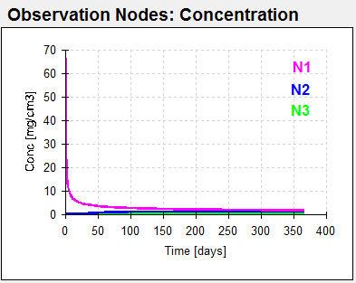
图5 本项目土壤甲苯的预测结果图
下渗一年时间后，地面入渗点（N1）的污染物浓度逐渐降低；地面下0.35m（N2）、地面下0.7m（N3）污染物浓度维持在0，说明未污染到地面下0.7m。
下渗一年时间内，甲苯在各预测点的预测的最高浓度为见下表。
表50 甲苯的预测结果一览表
编号 | 深度（m） | 最大预测浓度（mg/cm³） | 土壤容重（g/cm³） | 最大预测结果（mg/kg）
N1 | 0 | 68 | 1.07 | 63551
N2 | 0.35 | 0 |  | 0
N3 | 0.7 | 0 |  | 0
由上表可知，本项目甲苯的新增浓度最大值为63551mg/kg，本项目含甲苯物料主要储存在生产车间内，车间地面为重点防渗区，短时内泄漏的甲苯不会直接进入土壤，且一经发现，企业可将物料转移至备用桶中，将水泥地面上的泄漏物料移至泄漏收集装置，随着时间推移，浓度逐渐降低至0mg/kg，经监测，项目区域甲苯的现状最大值为2.3×10⁻³mg/kg，叠加现状后仍然可以满足《土壤环境质量 建设用地土壤污染风险管控标准（试行）》(GB36600-2018)中第二类用地筛选值1200 mg/kg的要求。
综上所述，本项目建成后对土壤环境影响较小，本项目建设可行。为减轻或避免对土壤造成不利影响，评价根据土壤导则评价对项目建设提出相应的控制措施，主要从源头控制、过程控制以及跟踪监测三方面来说，具体如下：
（1）源头控制
厂区做好防渗工作，切断其对土壤环境的影响源。影响源主要为水性聚氨酯面漆在贮存及运输装卸过程中泄漏。污染物迁移途径是通过入渗途径，故评价要求厂区生产区地面全部硬化，一般固废暂存间及危废暂存间采取相应的防渗措施，使污染物不会入渗接触到土壤。企业应加强管理，含有机物原料、半成品、产品应密闭存放，仓库、生产车间地面应采用防渗类型的混凝土，并安排专职人员管理，定期检查仓库桶装物料的状况及地面的防渗情况，预防破损、开裂等情况，从而预防泄漏的发生。
（2）过程防控措施
本项目污染源主要为水性聚氨酯面漆，一旦出现泄露将会造成土壤污染，生产车间、仓库内水性聚氨酯面漆应按照相关要求做好防渗工作，避免出现泄露现象的发生。应配置泄漏收集装置，在发现桶壁产生破裂或可能出现泄漏的情况下，应立即更换至备用桶中，避免进一步泄露，同时将泄漏点下方受污染的土壤移出，避免进一步入渗引起下层土壤或地下水污染。
（3）跟踪监测
根据《环境影响评价技术导则土壤环境（试行）》（HJ 964-2018）要求，评价工作等级为一级的建设项目一般每3年内开展1次监测工作，二级的每5年内开展1次，三级的必要时可开展跟踪监测。本项目评价工作等级为一级评价，评价建议企业应每3年内开展1次监测工作。
综上所述，该企业的土壤环境现状数据均满足《土壤环境质量建设用地土壤污染风险管控标准（试行）》（GB36600-2018）筛选值第二类用地标准，项目运营期在落实厂区做好分区防渗措施，强化厂区绿化条件下，项目建设对土壤环境的影响可降至最低，不改变区域土壤环境质量现状。从土壤环境影响的角度，项目建设可行。
5、本工程完成后全厂污染物排放情况

表51 工程污染物排放情况一览表 单位：t/a
类别 | 污染物 | 原有工程排放量 | 本项目排放量 | 以新代老削减量 | 全厂排放量 | 排放增减量
废水 | 水量（t/a） | 288 | 0 | / | 288 | 0
 | COD（t/a） | 0.0115 | 0 | / | 0.0115 | 0
 | NH₃-N（t/a） | 0.0006 | 0 | / | 0.0006 | 0
 | TP（t/a） | 0.0001 | 0 | / | 0.0001 | 0
废气 | 颗粒物 | 0.028 | 0.171 | / | 0.199 | 0.199
 | VOCs | 0 | 0.0456 | / | 0.0456 | 0.0456
固废 | 金属边角料 | 0 | 0 | 0 | 0 | 0
 | 废抹布 | 0 | 0 | 0 | 0 | 0
 | 废活性炭 | 0 | 0 | 0 | 0 | 0
 | 废油漆桶 | 0 | 0 | 0 | 0 | 0
 | 废过滤棉 | 0 | 0 | 0 | 0 | 0
6、项目选址可行
本项目位于新乡市新乡县七里营镇工业区远大路西段，总占地面积6770m²，系租赁现有厂房进行生产。根据《新乡经济技术产业集聚区总体发展规划（2015-2025）》及规划图，项目厂址位于装备制造区内，所占用地为二类工业用地，符合新乡经济技术产业集聚区总体发展规划、土地利用规划和产业发展规划的要求。
综上所述，从环境保护角度分析，本项目选址可行。
7、工程环保投资概算及环保设施验收
本项目投资200万元，环保投资为43万元，环保投资占总投资的21.5% 。环保投资及工程竣工验收情况详见下表：
表52 本项目环保投资一览表 单位：万元
序号 | 污染因素 | 产污环节 | 污染物 | 防治措施装置 | 投资估算
1 | 废气 | 喷漆工序 | 漆雾 | 密闭喷漆房+纤维棉过滤+活性炭吸附、脱附+催化燃烧装置+15m高排气筒 | 40
 |  |  | 非甲烷总烃
 |  |  | 甲苯
2 | 固废 | 喷漆工序 | 废抹布 | 一般工业固体废物暂存间（10m²） | /
 |  |  | 废活性炭 | 危险废物暂存间（5m²）
 |  |  | 废油漆桶
 |  |  | 废过滤棉
3 | 噪声 | 风机、空压机等设备 | 噪声 | 厂房隔音、距离衰减 | /
5 | 环境管理 | / | / | 厂区内的污染防治措施处、生产区及厂区大门口处安装视频监控 | 2.5
4 | / | / | / | 主要生产设施和污染治理设施安装用电量监控系统终端 | 0.5
合计 |  | / | / | / | 43
表53 本项目竣工验收一览表
序号 | 污染因素 | 产污环节 | 污染物 | 环保验收装置 | 执行标准
1 | 废气 | 喷漆工序 | 漆雾 | 密闭喷漆房+纤维棉过滤+活性炭吸附、脱附+催化燃烧装置+15m高排气筒 | 《大气污染物综合排放标准》（GB16297-1996）表2二级甲苯40mg/m³、3.1kg/h；非甲烷总烃120mg/m³、10kg/h；颗粒物120mg/m³、3.5kg/h（15m排气筒）  河南省环境污染防治攻坚战领导小组办公室文件（豫环攻坚办[2017] 162号）表面涂装业 非甲烷总烃：排放浓度60mg/m³、去除效率70%；甲苯与二甲苯合计：排放浓度20mg/m³  新乡市生态环境局关于进一步规范工业企业颗粒物排放限值的通知中其他所有涉气企业工业企业排放口颗粒物排放浓度不高于10 mg/m³的排放标准
 |  |  | 非甲烷总烃
 |  |  | 甲苯
2 | 固废 | 喷漆工序 | 废抹布 | 一般工业固废暂存间1座（10m²） | 《一般固体废物贮存、处置污染控制标准》（GB18599-2001）（2013年修改单）
 |  |  | 废活性炭 | 危险废物暂存间（5m²） | 《危险废物贮存污染控制标准》（GB18597-2001）（2013年修改单）
 |  |  | 废油漆桶
 |  |  | 废过滤棉
3 | 噪声 | 风机、空压机等设备 | 噪声 | 厂房密闭隔音、距离衰减 | 《工业企业厂界环境噪声排放标准》（GB12348-2008）  3类昼间≤65dB(A)标准限值
4 | / | / | / | / | 厂区内的污染防治措施处、生产区及厂区大门口处安装视频监控
5 | / | / | / | / | 主要生产设施和污染治理设施安装用电量监控系统终端

建设项目拟采取的防治措施及预期治理效果
内容  类型 | 排放源  （编号） | 污染物名称 | 防治措施 | 验收执行标准
大  气  污  染  物 | 喷漆工序 | 漆雾 | 密闭喷漆房+纤维棉过滤+活性炭吸附、脱附+催化燃烧装置+15m高排气筒 | 《大气污染物综合排放标准》（GB16297-1996）表2二级甲苯40mg/m³、3.1kg/h；非甲烷总烃120mg/m³、10kg/h；颗粒物120mg/m³、3.5kg/h（15m排气筒）  河南省环境污染防治攻坚战领导小组办公室文件（豫环攻坚办[2017] 162号）表面涂装业 非甲烷总烃：排放浓度60mg/m³、去除效率70%；甲苯与二甲苯合计：排放浓度20mg/m³  新乡市生态环境局关于进一步规范工业企业颗粒物排放限值的通知中其他所有涉气企业工业企业排放口颗粒物排放浓度不高于10 mg/m³的排放标准
 |  | 非甲烷总烃
 |  | 甲苯
水  污  染  物 | / | / | / | /
固  体  废  物 | 喷漆工序 | 废活性炭 | 危险废物暂存间（5m²） | 《危险废物贮存污染控制标准》（GB18597-2001）（2013年修改单）
 |  | 废过滤棉
 |  | 废油漆桶
 |  | 废抹布 | 一般工业固废暂存间，定期出售（10m²） | 《一般固体废物贮存、处置污染控制标准》（GB18599-2001）（2013年修改单）
噪  声 | 该项目高噪声设备主要为风机等，声源强度在80~85dB(A)之间。设备经密闭隔音和距离衰减后，预计厂界噪声在52-54dB（A），能达到《工业企业厂界环境噪声排放标准》（GB12348-2008）3类区昼间65dB(A)的标准要求。
其  他 | /
生态保护措施及预期效果：

/

建议与结论
一、结论
1、本项目符合国家产业政策要求
对比《产业结构调整指导目录（2019年本）》，河南三木机械设备有限公司生产线技术改造项目不属于限制类和淘汰类，属于允许类建设项目，符合国家产业政策要求，本项目已在河南新乡经济技术集聚区管理委员会备案，项目代码为2020-410721-34-03-054033。
2、项目选址
本项目位于新乡市新乡县七里营镇工业区远大路西段，总占地面积6770m²，系租赁现有厂房进行生产。根据《新乡经济技术产业集聚区总体发展规划（2015-2025）》及规划图，项目厂址位于装备制造区内，所占用地为二类工业用地，符合新乡经济技术产业集聚区总体发展规划、土地利用规划和产业发展规划的要求。
本项目生产过程产生的污染物经环评提出的污染物处理措施处理后，对周围环境影响可接受，各污染源均能够做到达标排放。从环保角度看，本项目选址可行。
3、项目营运过程中产生的各项污染物均采取了有效的处置措施，可以满足相应的排放标准要求
（一）废气
本项目废气污染物主要为喷漆工序产生的漆雾、非甲烷总烃和甲苯。
本项目喷漆工序会产生漆雾、非甲烷总烃和甲苯。治理措施为：建设密闭的喷漆房，喷漆工序在喷漆房内进行，喷漆废气设计先采用干式过滤（纤维棉）法除去漆雾和有机废气中大颗粒，然后通入活性炭吸附、脱附装置（吸附、脱附装置交替使用，自动切换），脱附废气通入催化燃烧装置处理，处理后废气由15米高排气筒排放。喷漆工序漆雾排放速率和排放浓度为0.095kg/h（0.171t/a）、6.33mg/m³；非甲烷总烃排放速率和排放浓度为0.019kg/h（0.0342t/a）、1.27mg/m³；甲苯排放速率和排放浓度为0.0063kg/h（0.0114t/a）、0.42mg/m³，颗粒物的排放浓度、排放速率能满足《大气污染物综合排放标准》（GB16297-1996）表2颗粒物二级标准（15m排气筒）排放速率3.5kg/h，排放浓度120mg/m³的限值要求，同时满足新乡市生态环境局关于进一步规范工业企业颗粒物排放限值的通知中其他所有涉气企业工业企业排放口颗粒物排放浓度不高于10 mg/m³的排放标准；甲苯及非甲烷总烃的排放浓度、排放速率均符合《大气污染物综合排放标准》（GB16297-1996）表2二级非甲烷总烃排放浓度120mg/m³、排放速率10kg/h，甲苯排放浓度40mg/m³、排放速率3.1kg/h的标准要求，同时满足河南省环境污染防治攻坚战领导小组办公室文件（豫环攻坚办[2017] 162号）表面涂装业非甲烷总烃排放浓度60mg/m³、去除效率70%；甲苯与二甲苯合计排放浓度20mg/m³标准要求。
（二）噪声
本项目主要高噪声源为风机、空压机等设备，噪声源强约为80~85dB(A)，经过厂房密闭隔音、距离衰减等措施后，厂界噪声贡献值为52-54dB(A)，能够满足《工业企业厂界环境噪声排放标准》(GBl2348-2008)3类昼间65dB(A)的限值要求。
（三）固废
本项目产生的固废为喷漆工序产生的废油漆桶、废抹布、废活性炭和废过滤棉。
（1）废油漆桶：本项目喷漆工序会产生废油漆桶，产生量为0.8t/a，废物类别为废油漆桶（HW49其他废物），危废代码为900-041-49，处置措施为：收集后，暂存于危废暂存间内，应定期交有相应危废处理资质单位处理。
（2）废抹布：本项目喷漆工序会产生废抹布，产生量为0.1t/a，处置措施为：收集后，装入垃圾收集桶由环卫工人清运。
（3）废过滤棉：本项目喷漆工序会产生废过滤棉，产生量为0.5t/a，废物类别为废过滤棉（HW49其他废物），危废代码为900-041-49，处置措施为：收集后，暂存于危废暂存间内，应定期交有相应危废处理资质单位处理。
（4）废活性炭：本项目喷漆工序会产生废活性炭，产生量为0.2t/a，废物类别为HW49其他废物，废物代码：900-041-49，处置措施为：收集后，暂存于危废暂存间内，定期交有相应危废处理资质单位处理。
建设单位已建设一般固废暂存间1座10m²，一般固废暂存间对地面进行硬化，做到防风、防雨、防晒，能够满足《一般工业固体废物贮存、处置场污染控制标准》（GB18599－2001）及其2013修改单的要求；建设单位已建设危废暂存间1座5m²，危废暂存间的地面已进行硬化，做好“四防”（防风、防雨、防晒、防渗漏）设施，堆场内的地面耐腐蚀、无裂隙，设专人看管，能够满足《危险废物贮存污染控制标准》（GB18597-2001）及其2013修改单的要求且能满足全厂贮存废物的需求。
4、总量控制指标
根据《新乡市建设项目新增总量指标替代管理指导意见（试行）》的要求，建设项目新增污染物排放需要替代的总量为化学需氧量（COD）、氨氮（NH₃-N）、二氧化硫（SO₂）、氮氧化物（NO_{X}）、颗粒物（TSP）、挥发性有机物（VOCs）。
本项目生产过程中会产生废气，不产生废水。本项目会产生废气漆雾和非甲烷总烃，本项目的颗粒物排放量为0.171t/a、VOCs排放量为0.0456t/a。
原有工程污染物排放量为COD0.0115t/a，NH₃-N0.0006t/a、颗粒物0.028t/a、SO₂0t/a、NO_{X}0t/a、VOCs0t/a。
本项目新增污染物排放量为COD0t/a，NH₃-N0t/a、颗粒物0.171t/a、SO₂0t/a、NO_{X}0t/a、VOCs0.0456t/a。
全厂新增污染物排放量：COD0t/a，NH₃-N0t/a、颗粒物0.171t/a、SO₂0t/a、NO_{X}0t/a、VOCs0.0456t/a。
本项目新增污染物排放量：颗粒物0.171t/a、VOCs0.0456t/a，本项目重点污染物预支增量需要进行双倍替代，替代方案为：本项目所需替代量为颗粒物0.342t/a、VOCs0.0912t/a，颗粒物从新乡市瑞科供热有限公司燃煤锅炉拆解剩余减排量颗粒物4.567698t/a中调剂给该项目；VOCs从新乡市威远机械有限公司剩余减排量VOCs1.87962t/a中调剂给该项目。
5、环保投资
项目总投资200万，43万元用于环保投资。环保投资占总投资的21.5%。
二、建议
1、加强对生产过程中固废的收集和管理工作。
2、加强厂区绿化，起到隔音降噪和改善局部环境的作用。
3、定期维护、调试生产加工设备；确保在正常工况下运行，防止机器运行异常导致噪声超标。
三、总结论：
河南三木机械设备有限公司生产线技术改造项目，符合国家产业政策要求，选址可行。项目运营期间产生的各项污染物经治理后均能够达标排放，处置措施可行，营运期对周围环境影响不大。评价认为，从环保角度分析，该项目可行。

新乡市一新环保技术有限公司
2020年12月

预审意见：

公章
经办人：年月日
下一级环境保护行政主管部门审查意见：

公章
经办人：年月日
审批意见：

公章
经办人：年月日
注释

- 本报告表应附以下附图、附件：
附件1 委托书
附件2 投资项目备案证明
附图1 本项目在产业集聚区规划图上的位置
附图2 项目平面布置图
附图3 设备布置图
附图4 四周敏感点示意图
如果本报告表不能说明项目产生的污染及对环境造成的影响，应进行专项评价。根据建设项目的特点和当地环境特征，应选下列1—2项进行专项评价。
- 大气环境影响专项评价
- 水环境影响专项评价（包括地表水和地下水）
- 生态影响专项评价
- 声环境专项评价
- 土壤影响专项评价
- 固体废弃物影响专项评价
以上专项评价未包括的可另列专项，专项评价按照《环境影响评价技术导则》中的要求进行。

